**Lampiran A**

**RENCANA PELAKSANAAN PEMBELAJARAN**

**(RPP)**

**Satuan Pendidikan** : MTs Nurul Huda Medan

**Mata Pelajaran** :Matematika

**Kelas/semester** : VIII/Genap (Eksperimen 1)

**Materi Pokok** : Bangun Ruang Sisi Datar

**Alokasi Waktu** : 2 x 40 menit

**Pertemuan** : 1 (pertama)

1. **Kompetensi Inti**
2. Menghargai dan menghayati ajaran agama yang dianutnya
3. Menghargai dan menghayati perilaku jujur, disiplin, tanggungjawab, peduli (toleransi, gotong royong), santun, percaya diri, dalam interaksi secara efektif dengan lingkungan sosial dan alam jangkauan pergaulan dan keberadaannya.
4. Memahami dan menerapkan pengetahuan (factual, konseptual dan procedural) berdasarkan rasa ingin tahunya tentang ilmu pengetahuan, teknologi, seni, budaya terkait fenomena dan kejadian tampak mata.
5. Mengolah, menyaji dan menalar dalam ranah konkret (menggunakan, mengurai, merangkai, memodifikasi dan membuat) dan ranah abstrak (menulis, membaca, menghitung menggambar dan mengarang) sesuai dengan yang dipelajari di sekolah dan sumber lain yang sama dalam sudut pandang/teori.
6. **Kompetensi Dasar dan Indikator Pencapaian Kompetensi**

|  |  |
| --- | --- |
| **Kompetensi Dasar** | **Indikator** |
| 3.9 Membedakan dan menentukan luas permukaan dan volume bangun ruang sisi datar (kubuss, balok, prisma, dan prisma) | Memahami luas permukaan bangun ruang sisi datar (kubuss, balok, prisma, dan prisma)  Memahami volume bangun ruang sisi datar (kubuss, balok, prisma, dan prisma)  Mejelaskan perbedaan luas permukaan dan volume bangun ruang sisi datar (kubuss, balok, prisma, dan prisma) |
| 4.9 Menyelesaikan masalah yang berkaitan dengan luas permukaan dan volume bangun ruang sisi datar (kubuss, balok, prima dan limas), serta gabungannya | Menentukan luas permukaan bangun ruang sisi datar (kubuss, balok, prima dan limas), serta gabungannya  Menentukan volume bangun ruang sisi datar (kubuss, balok, prima dan limas), serta gabungannya.  Menyajikan hasil pembelajaran tentang bangun ruang sisi datar  Menyelesaikan masalah yang berkaitan dengan bangun ruang sisi datar |

**Fokus nilai-nilai sikap**

1. Religius
2. Jujur
3. Kerja keras
4. Kreatif
5. Tanggung jawab
6. Kedisiplinan
7. **Tujuan Pembelajaran**

**Pertemuan Pertama**

Melalui kegiatan pembelajaran ini, diharapkan siswa terlibat aktif dalam kegiatan pembelajaran, mengamati, menalar, mengkomunikasikan dan bertangggungjawab dalam menyampaikan pendapat, menjawab pertanyaan, memberi kritik dan saran, serta dapat :

1. Memahami luas permukaan bangun ruang (kubus dan balok)
2. Memahami luas permukaan kubus
3. Memahami luas permukaan balok
4. **Materi Pembelajaran**

**1**. **Luas Permukaan kubus dan balok**

Luas permukaan kubus dan balok Luas permukaan suatu bangun ruang adalah jumlah luas seluruh permukaan (bidang) bangun ruang tersebut.

* **Luas Permukaan Kubus:**

s

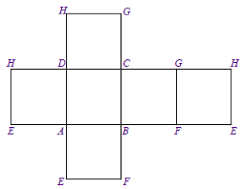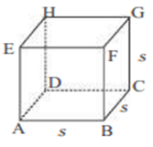

s

s

s

s

s

Dari gambar di atas terlihat suatu kubus beserta jaring-jaringnya. Untuk mencari luas permukaan kubus, berarti sama saja dengan menghitung luas jaring-jaring kubus tersebut. Oleh karena jaring-jaring kubus merupakan 6 buah persegi yang sama dan kongruen maka:

luas permukaan kubus = luas jaring-jaring kubus

Jadi, luas permukaan kubus dapat dinyatakan dengan rumus sebagai berikut. Luas permukaan kubus = 6s2



Contoh :

L6

L5

L4

L3

L2

L1

9 cm

9 cm

Pada gambar jaring-jaring kubus diatas, dapat kita peroleh luas seluruh permukaan kubus adalah…..

Penyelesaian : Pada gambar diatas, didapati sebagai berikut :

Sehingga luas seluruh permukaan kubus:

Jadi, luas seluruh permukaan kubus adalah

* **Luas Permukaan Balok:**

Cara menghitung luas permukaan balok sama dengan cara menghitung luas permukaan kubus, yaitu dengan menghitung semua luas jaring-jaringnya. Coba kamu perhatikan gambar berikut.

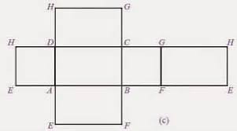

p

p

t

t

l

l

p

l

p

l

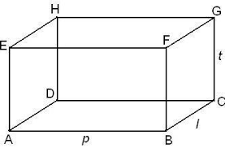

Misalkan, rusuk-rusuk pada balok diberi nama p (panjang), l (lebar), dan t (tinggi) seperti pada gambar .Dengan demikian, luas permukaan balok tersebut adalah:

l

=

=

=

=

=

Jadi, luas permukaan balok dapat dinyatakan dengan rumus sebagai berikut. Luas permukaan balok



*Contoh :*

20 cm

7 cm

14 cm

Pada gambar jaring-jaring balok diatas, dapat kita peroleh luas seluruh permukaan balok adalah…..

Penyelesaian : Pada gambar diatas, di dapat sebagai berikut :

Sehingga luas seluruh permukaan balok :

Jadi, luas seluruh permukaan balok adalah

1. **Model dan Metode Pembelajaran**
   * + 1. Model pembelajaran : *Kooperatif learning* tipe STAD
       2. Metode pembelajaran : diskusi, tanya jawab, pemberian tugas dan

pemecahan masalah.

1. **Media, Alat dan Sumber Pembelajaran**

Media atau alat : Spidol dan Alat tulis

Sumber Belajar : Buku siswa Kementrian Pendidikan dan

Kebudayaan, Matematika Semester II, Jakarta : Kementrian Pendidikan dan Kebudayaan,2014

Lembar Kerja Siswa (LKS 1)

Lembar Penilaian

1. **Kegiatan Pembelajaran**

|  |  |  |  |
| --- | --- | --- | --- |
| **No.** | **Kegiatan Guru** | **Kegiatan Siswa** | **Alokasi Waktu** |
| **Kegiatan Pendahuluan** | | | 5 menit |
| **Fase 1 : Menyampaikan tujuan dan memotivasi siswa** | | |
| a.  b.  c. | Guru menyapa siswa dengan salam, memerintahkan ketua kelas untuk memimpin do’a sebelum pelajaran dimulai dan mengecek kehadiran siswa.  Guru menyampaikan tujuan pelajaran yang hendak dicapai setelah mempelajari Bangun ruang sisi datar.  Guru memotivasi siswa dan menginformasikan cara belajar yang akan ditempuh yaitu pembelajaran kooperatif tipe STAD. | * 1. Siswa menyambut sapaan dan berdo’a, serta memusatkan perhatian terhadap guru.   2. Siswa mendengarkan penjelasan guru dengan seksama.   3. Siswa mendengarkan dan memperhatikan motivasi dan penjelasan guru mengenai cara belajar yang akan ditempuh yaitu pembelajaran kooperatif tipe STAD. |
| **Kegiatan Inti** | | | 15 menit |
| **Fase 2 : Menyajikan atau menyampaikan informasi** | | |
| a.  b. | Guru memberikan informasi mengenai konsep luas permukaan Kubus dan Balok  Guru menjelaskan beberapa contoh sederhana penggunaan rumus luas permukaan kubus dan balok. | 1. Siswa mendengarkan informasi yang diberikan 2. Siswa memperhatikan penjelasan contoh yang diberikan guru. |
| **Fase 3 : Mengorganisasikan siswa dalam kelompok – kelompok belajar** | | | 5 menit |
| a.  b. | Mengorganisasikan siswa dalam kelompok belajar yang beranggotakan 4-5 orang.  Guru membantu siswa untuk pembentukan kelompok agar siswa melakukan transisi secara efisien. | 1. Membentuk kelompok yang beranggotakan 4 – 5 orang. 2. Siswa mendengarkan penjelasan guru dan duduk sesuai dengan kelompok belajarnya masing-masing. |
| **Fase 4 : Membimbing Kelompok Bekerja dan Belajar** | | | |
| a.  b.  c. | Guru membagikan Lembar Aktivitas Siswa (LKS 1) kepada tiap kelompok yang sudah terbentuk.  Guru memberikan arahan kepada siswa untuk berdiskusi kelompok dalam menyelesaikan masalah yang terdapat pada LKS 1.  Guru sebagai fasilitator membantu siswa yang mengalami kesulitan dalam kelompoknya selama menyelesaikan masalah tersebut. | 1. Siswa menerima LKS 1 yang dibagikan guru. 2. Siswa mendiskusikan dengan anggota kelompok belajarnya mengenai jawaban LKS yang telah dikerjakan secara individu. 3. Siswa meminta bantuan guru jika mengalami kesulitan dalam kelompoknya selama menyelesaikan permasalahan tersebut. | 30 menit |
| **Fase 5 : Evaluasi** | | | |
| a.  b.  c. | Guru memberikan kepada siswa untuk dikerjakan secara perorangan yang berupa Masalah-2 yang terdapat pada LKS.  Guru meminta salah satu kelompok belajar untuk mempresentasikan hasil diskusi kelompok mereka di depan kelas.  Guru memberikan refleksi dengan cara menunjuk siswa secara acak untuk memberikan pengalamannya selama berdiskusi kelompok dan menyelesaikannya. | 1. Siswa mengerjakan pertama yang diberikan guru secara perorangan yang berupa Masalah-2 yang terdapat pada LKS. 2. Siswa mempresentasikan hasil diskusi kelompoknya dan siswa mengikuti arahan yang diberikan oleh guru. 3. Siswa melakukan refleksi memberikan pengalamannya selama berdiskusi kelompok dan menyelesaikannya. | 20 menit |
| **Kegiatan Penutup** | | | |
| **Fase 6 : Memberikan Penghargaan** | | | |
| a.  b. | Guru memberikan penghargaan kepada kelompok terbaik apabila skor rata-rata mereka mencapai kriteria tertentu.  Guru membimbing siwa untuk membuat kesimpulan dari materi yang telah dipelajari. | 1. Kelompok terbaik menerima penghargaan dari guru. 2. Siswa menarik kesimpulan dari materi yang telah dipelajari. | 5 menit |

1. **Teknik Penilaian**
2. Teknik Penilaian : pengamatan, tes tertulis
3. Prosedur Penilaian :

|  |  |  |  |  |
| --- | --- | --- | --- | --- |
| **No.** | **Aspek yang dinilai** | **Teknik Penilaian** | **Waktu Penilaian** | **Instrumen Penilaian** |
| 1. | Sikap   1. Berani bertanya 2. Berpendapat 3. Mau mendengarkan orang lain 4. Kerja sama | Pengamatan | Selama pembelajaran dan saat diskusi | Lembar pengamatan |
| 2. | Pengetahuan   1. Mampu menetapkan konsep luas permukaan Kubus dan Balok dengan membuat gambar jaring-jaring kubus dan balok. 2. Mampu mengidentifikasi menemukan luas permukaan kubus dan balok dalam kehidupan sehari – hari. | Tes | Penyelesaian tugas individu | Tes Individu |
| 3. | Keterampilan   1. Terampil dalam mendiskusikan LKS 2. Terampil dalam mendiskusikan LKS | Pengamatan | Penyelesaian tugas (perkelompok) | LKS |

Disetujui Medan, Februari 2020

Guru Kelas Peneliti

**Sukamto, S.Pd., M.Pd. Suhaila Ulfa**

**RENCANA PELAKSANAAN PEMBELAJARAN**

**(RPP)**

**Satuan Pendidikan** : MTs Nurul Huda Medan

**Mata Pelajaran** :Matematika

**Kelas/semester** : VIII/Genap (Eksperimen 1)

**Materi Pokok** : Bangun Ruang Sisi Datar

**Alokasi Waktu** : 2 x 40 menit

**Pertemuan** : 2 (kedua)

1. **Kompetensi Inti**
2. Menghargai dan menghayati ajaran agama yang dianutnya
3. Menghargai dan menghayati perilaku jujur, disiplin, tanggungjawab, peduli (toleransi, gotong royong), santun, percaya diri, dalam interaksi secara efektif dengan lingkungan sosial dan alam jangkauan pergaulan dan keberadaannya.
4. Memahami dan menerapkan pengetahuan (factual, konseptual dan procedural) berdasarkan rasa ingin tahunya tentang ilmu pengetahuan, teknologi, seni, budaya terkait fenomena dan kejadian tampak mata.
5. Mengolah, menyaji dan menalar dalam ranah konkret (menggunakan, mengurai, merangkai, memodifikasi dan membuat) dan ranah abstrak (menulis, membaca, menghitung menggambar dan mengarang) sesuai dengan yang dipelajari di sekolah dan sumber lain yang sama dalam sudut pandang/teori.
6. **Kompetensi Dasar dan Indikator Pencapaian Kompetensi**

|  |  |
| --- | --- |
| **Kompetensi Dasar** | **Indikator** |
| 3.9 Membedakan dan menentukan luas permukaan dan volume bangun ruang sisi datar (kubuss, balok, prisma, dan prisma) | Memahami luas permukaan bangun ruang sisi datar (kubuss, balok, prisma, dan prisma)  Memahami volume bangun ruang sisi datar (kubuss, balok, prisma, dan prisma)  Mejelaskan perbedaan luas permukaan dan volume bangun ruang sisi datar (kubuss, balok, prisma, dan prisma) |
| 4.9 Menyelesaikan masalah yang berkaitan dengan luas permukaan dan volume bangun ruang sisi datar (kubuss, balok, prima dan limas), serta gabungannya | Menentukan luas permukaan bangun ruang sisi datar (kubuss, balok, prima dan limas), serta gabungannya  Menentukan volume bangun ruang sisi datar (kubuss, balok, prima dan limas), serta gabungannya.  Menyajikan hasil pembelajaran tentang bangun ruang sisi datar  Menyelesaikan masalah yang berkaitan dengan bangun ruang sisi datar |

**Fokus nilai-nilai sikap**

* + - 1. Religius
      2. Jujur
      3. Kerja keras
      4. Kreatif
      5. Tanggung jawab
      6. Kedisiplinan

1. **Tujuan Pembelajaran**

**Pertemuan Kedua**

Melalui kegiatan pembelajaran ini, diharapkan siswa terlibat aktif dalam kegiatan pembelajaran, mengamati, menalar, mengkomunikasikan dan bertangggungjawab dalam menyampaikan pendapat, menjawab pertanyaan, memberi kritik dan saran, serta dapat :

1. Memahami cara menentukan luas permukaan kubus dan balok
2. Menyelesaikan masalah yang berkaitan dengan luas permukaan kubus dan balok
3. **Materi Pembelajaran**

**Menghitung luas permukaan kubus dan balok**



**Luas permukaan kubus:**

Rumus luas permukaan kubus di samping adalah:

*Contoh :* Sebuah kubus panjang setiap rusuknya 8 cm.

Tentukan luas permukaan kubus tersebut!

Penyelesaian :



**Luas permukaan balok:**

Rumus luas permukaan balok di samping adalah:

*Contoh :*

Sebuah balok berukuran cm. Tentukan luas permukaan balok.

Penyelesaian :

Balok berukuran cm artinya panjang = 6 cm, lebar = 5 cm, dan tinggi = 4 cm.

Luas permukaan balok =

=

=

= 148 cm2

1. **Model dan Metode Pembelajaran**
2. Model pembelajaran : *Kooperatif learning* tipe STAD
3. Metode pembelajaran : diskusi, tanya jawab, pemberian tugas dan

pemecahan masalah

1. **Media, Alat dan Sumber Pembelajaran**
2. Media atau alat : Spidol dan Alat tulis
3. Sumber Belajar : Buku siswa Kementrian Pendidikan dan

Kebudayaan, Matematika Semester II, Jakarta : Kementrian Pendidikan dan Kebudayaan,2014

Lembar Kerja Siswa (LKS 2)

Lembar Penilaian

1. **Kegiatan Pembelajaran**

|  |  |  |  |
| --- | --- | --- | --- |
| **No.** | **Kegiatan Guru** | **Kegiatan Siswa** | **Alokasi Waktu** |
| **Kegiatan Pendahuluan** | | | 5 menit |
| **Fase 1 : Menyampaikan tujuan dan memotivasi siswa** | | |
| a.  b.  c. | Guru menyapa siswa dengan salam, memerintahkan ketua kelas untuk memimpin do’a sebelum pelajaran dimulai dan mengecek kehadiran siswa.  Guru menyampaikan tujuan pelajaran yang hendak dicapai setelah mempelajari Bangun ruang sisi datar.  Guru memotivasi siswa dan menginformasikan cara belajar yang akan ditempuh yaitu pembelajaran kooperatif tipe STAD. | * 1. Siswa menyambut sapaan dan berdo’a, serta memusatkan perhatian terhadap guru.   2. Siswa mendengarkan penjelasan guru dengan seksama.   3. Siswa mendengarkan dan memperhatikan motivasi dan penjelasan guru mengenai cara belajar yang akan ditempuh yaitu pembelajaran kooperatif tipe STAD. |
| **Kegiatan Inti** | | | 15 menit |
| **Fase 2 : Menyajikan atau menyampaikan informasi** | | |
| a.  b. | Guru memberikan informasi mengenai konsep luas permukaan Kubus dan Balok  Guru menjelaskan beberapa contoh permasalahan luas permukaan kubus dan balok. | * 1. Siswa mendengarkan informasi yang diberikan   2. Siswa memperhatikan penjelasan contoh yang diberikan guru. |
| **Fase 3 : Mengorganisasikan siswa dalam kelompok – kelompok belajar** | | | 5 menit |
| a.  b. | Mengorganisasikan siswa dalam kelompok belajar yang beranggotakan 4-5 orang.  Guru membantu siswa untuk pembentukan kelompok agar siswa melakukan transisi secara efisien. | a. Membentuk kelompok yang beranggotakan 4 – 5 orang.  b. Siswa mendengarkan penjelasan guru dan duduk sesuai dengan kelompok belajarnya masing-masing. |
| **Fase 4 : Membimbing Kelompok Bekerja dan Belajar** | | | |
| a.  b.  c. | Guru membagikan Lembar Aktivitas Siswa (LKS 2) kepada tiap kelompok yang sudah terbentuk.  Guru memberikan arahan kepada siswa untuk berdiskusi kelompok dalam menyelesaikan masalah yang terdapat pada LKS 2.  Guru sebagai fasilitator membantu siswa yang mengalami kesulitan dalam kelompoknya selama menyelesaikan masalah tersebut. | 1. Siswa menerima LKS 2 yang dibagikan guru. 2. Siswa mendiskusikan dengan anggota kelompok belajarnya mengenai jawaban LKS 2 yang telah dikerjakan secara individu. 3. Siswa meminta bantuan guru jika mengalami kesulitan dalam kelompoknya selama menyelesaikan permasalahan tersebut. | 30 menit |
| **Fase 5 : Evaluasi** | | | |
| a.  b.  c. | Guru memberikan kepada siswa untuk dikerjakan secara perorangan yang berupa Masalah-3 yang terdapat pada LKS.  Guru meminta salah satu kelompok belajar untuk mempresentasikan hasil diskusi kelompok mereka di depan kelas.  Guru memberikan refleksi dengan cara menunjuk siswa secara acak untuk memberikan pengalamannya selama berdiskusi kelompok dan menyelesaikannya. | 1. Siswa mengerjakan pertama yang diberikan guru secara perorangan yang berupa Masalah-3 yang terdapat pada LKS. 2. Siswa mempresentasikan hasil diskusi kelompoknya dan siswa mengikuti arahan yang diberikan oleh guru. 3. Siswa melakukan refleksi memberikan pengalamannya selama berdiskusi kelompok dan menyelesaikannya. | 20 menit |
| **Kegiatan Penutup** | | | |
| **Fase 6 : Memberikan Penghargaan** | | | |
| a.  b. | Guru memberikan penghargaan kepada kelompok terbaik apabila skor rata-rata mereka mencapai kriteria tertentu.  Guru membimbing siwa untuk membuat kesimpulan dari materi yang telah dipelajari. | a. Kelompok terbaik menerima penghargaan dari guru.  b. Siswa menarik kesimpulan dari materi yang telah dipelajari. | 5 menit |

1. **Teknik Penilaian**
2. Teknik Penilaian : pengamatan, tes tertulis
3. Prosedur Penilaian :

|  |  |  |  |  |
| --- | --- | --- | --- | --- |
| **No.** | **Aspek yang dinilai** | **Teknik Penilaian** | **Waktu Penilaian** | **Instrumen Penilaian** |
| 1. | Sikap  a. Berani bertanya  b. Berpendapat   1. Mau mendengarkan orang lain 2. Kerja sama | Pengamatan | Selama pembelajaran dan saat diskusi | Lembar pengamatan |
| 2. | Pengetahuan   1. Menyelesaikan permasalahan luas permukaan kubus dan balok 2. Menyelesaikan contoh luas permukaan kubus dan balok dalam kehidupan sehari – hari. | Tes | Penyelesaian tugas individu | Tes Individu |
| 3. | Keterampilan  a. Terampil dalam mendiskusikan LKS  b. Terampil dalam mendiskusikan LKS | Pengamatan | Penyelesaian tugas (perkelompok) | LKS-2 |

Medan, Februari 2020

Peneliti

**Suhaila Ulfa**

**RENCANA PELAKSANAAN PEMBELAJARAN**

**(RPP)**

**Satuan Pendidikan** : MTs Nurul Huda Medan

**Mata Pelajaran** :Matematika

**Kelas/semester** : VIII/Genap (Eksperimen 2)

**Materi Pokok** : Bangun Ruang Sisi Datar

**Alokasi Waktu** : 2 x 40 menit

**Pertemuan** : 1 (pertama)

1. **Kompetensi Inti**
   * + 1. Menghargai dan menghayati ajaran agama yang dianutnya.
       2. Menghargai dan menghayati perilaku jujur, disiplin, tanggungjawab, peduli (toleransi, gotong royong), santun, percaya diri, dalam interaksi secara efektif dengan lingkungan sosial dan alam jangkauan pergaulan dan keberadaannya.
2. Memahami dan menerapkan pengetahuan (factual, konseptual dan procedural) berdasarkan rasa ingin tahunya tentang ilmu pengetahuan, teknologi, seni, budaya terkait fenomena dan kejadian tampak mata.
3. Mengolah, menyaji dan menalar dalam ranah konkret (menggunakan, mengurai, merangkai, memodifikasi dan membuat) dan ranah abstrak (menulis, membaca, menghitung menggambar dan mengarang) sesuai dengan yang dipelajari di sekolah dan sumber lain yang sama dalam sudut pandang/teori.
4. **Kompetensi Dasar dan Indikator Pencapaian Kompetensi**

|  |  |
| --- | --- |
| **Kompetensi Dasar** | **Indikator** |
| 3.9 Membedakan dan menentukan luas permukaan dan volume bangun ruang sisi datar (kubuss, balok, prisma, dan prisma) | Memahami luas permukaan bangun ruang sisi datar (kubuss, balok, prisma, dan prisma)  Memahami volume bangun ruang sisi datar (kubuss, balok, prisma, dan prisma)  Mejelaskan perbedaan luas permukaan dan volume bangun ruang sisi datar (kubuss, balok, prisma, dan prisma) |
| 4.9 Menyelesaikan masalah yang berkaitan dengan luas permukaan dan volume bangun ruang sisi datar (kubuss, balok, prima dan limas), serta gabungannya | Menentukan luas permukaan bangun ruang sisi datar (kubuss, balok, prima dan limas), serta gabungannya  Menentukan volume bangun ruang sisi datar (kubuss, balok, prima dan limas), serta gabungannya.  Menyajikan hasil pembelajaran tentang bangun ruang sisi datar  Menyelesaikan masalah yang berkaitan dengan bangun ruang sisi datar |

**Fokus nilai-nilai sikap**

* + - 1. Religius
      2. Jujur
      3. Kerja keras
      4. Kreatif
      5. Tanggung jawab
      6. Kedisiplinan

1. **Tujuan Pembelajaran**

**Pertemuan Pertama**

Melalui kegiatan pembelajaran ini, diharapkan siswa terlibat aktif dalam kegiatan pembelajaran, mengamati, menalar, mengkomunikasikan dan bertangggungjawab dalam menyampaikan pendapat, menjawab pertanyaan, memberi kritik dan saran, serta dapat :

1. Memahami luas permukaan bangun ruang (kubus dan balok)
2. Memahami luas permukaan kubus
3. Memahami luas permukaan balok
4. **Materi Pembelajaran**

**1**. **Luas Permukaan kubus dan balok**

Luas permukaan kubus dan balok Luas permukaan suatu bangun ruang adalah jumlah luas seluruh permukaan (bidang) bangun ruang tersebut.

* **Luas Permukaan Kubus:**

s



s

s

s

s

s

Dari gambar di atas terlihat suatu kubus beserta jaring-jaringnya. Untuk mencari luas permukaan kubus, berarti sama saja dengan menghitung luas jaring-jaring kubus tersebut. Oleh karena jaring-jaring kubus merupakan 6 buah persegi yang sama dan kongruen maka:

luas permukaan kubus

Jadi, luas permukaan kubus dapat dinyatakan dengan rumus sebagai berikut. Luas permukaan kubus

Contoh :

9 cm

L6

L5

L4

L3

L2

L1

9 cm

Pada gambar jaring-jaring kubus diatas, dapat kita peroleh luas seluruh permukaan kubus adalah…..

Penyelesaian : Pada gambar diatas, didapati sebagai berikut :

Sehingga luas seluruh permukaan kubus:

Jadi, luas seluruh permukaan kubus adalah

* **Luas Permukaan Balok:**

Cara menghitung luas permukaan balok sama dengan cara menghitung luas permukaan kubus, yaitu dengan menghitung semua luas jaring-jaringnya. Coba kamu perhatikan gambar berikut.

p



t

p

t

l

l

l

l

p

p

Misalkan, rusuk-rusuk pada balok diberi nama p (panjang), l (lebar), dan t (tinggi) seperti pada gambar .Dengan demikian, luas permukaan balok tersebut adalah:

Luas permukaan balok =

=

=

Jadi, luas permukaan balok dapat dinyatakan dengan rumus sebagai berikut. Luas permukaan balok



*Contoh :*

20 cm

7 cm

14 cm

Pada gambar jaring-jaring balok diatas, dapat kita peroleh luas seluruh permukaan balok adalah…..

Penyelesaian : Pada gambar diatas, di dapat sebagai berikut :

Sehingga luas seluruh permukaan balok :

Jadi, luas seluruh permukaan balok adalah

1. **Model dan Metode Pembelajaran**
   * + 1. Model pembelajaran : *Kooperatif learning* TGT
       2. Metode pembelajaran : diskusi, tanya jawab, pemberian tugas dan

pemecahan masalah

1. **Media, Alat dan Sumber Pembelajaran**

Media atau alat : Spidol, Alat tulis dan kartu matematika

Sumber Belajar : Buku siswa Kementrian Pendidikan dan

Kebudayaan, Matematika Semester II, Jakarta : Kementrian Pendidikan dan Kebudayaan,2014

Lembar Kerja Siswa (LKS 1)

Lembar Penilaian

1. **Kegiatan Pembelajaran**

|  |  |  |  |
| --- | --- | --- | --- |
| **No.** | **Kegiatan Guru** | **Kegiatan Siswa** | **Alokasi Waktu** |
| **Kegiatan Pendahuluan** | | | 5 menit |
| **Fase 1 : Menyampaikan tujuan dan memotivasi siswa** | | |
| a.  b.  c. | Guru menyapa siswa dengan salam, memerintahkan ketua kelas untuk memimpin do’a sebelum pelajaran dimulai dan mengecek kehadiran siswa.  Guru menyampaikan tujuan pelajaran yang hendak dicapai setelah mempelajari Bangun ruang sisi datar.  Guru memotivasi siswa dan menginformasikan cara belajar yang akan ditempuh yaitu pembelajaran kooperatif tipe TGT. | * 1. Siswa menyambut sapaan dan berdo’a, serta memusatkan perhatian terhadap guru.   2. Siswa mendengarkan penjelasan guru dengan seksama.   3. Siswa mendengarkan dan memperhatikan motivasi dan penjelasan guru mengenai cara belajar yang akan ditempuh yaitu pembelajaran kooperatif tipe TGT. |
| **Kegiatan Inti** | | | 15 menit |
| **Fase 2 : Menyajikan atau menyampaikan informasi** | | |
| a.  b. | Guru memberikan informasi mengenai konsep luas permukaan Kubus dan Balok  Guru menjelaskan beberapa contoh sederhana penggunaan rumus luas permukaan kubus dan balok. | a. Siswa mendengarkan informasi yang diberikan   1. Siswa memperhatikan penjelasan contoh yang diberikan guru. |
| **Fase 3 : Mengorganisasikan siswa dalam kelompok – kelompok belajar** | | | 5 menit |
| a.  b. | Mengorganisasikan siswa dalam kelompok belajar yang beranggotakan 5-6 orang.  Guru membantu siswa untuk pembentukan kelompok agar siswa melakukan transisi secara efisien. | a. Membentuk kelompok yang beranggotakan 5 – 6 orang.  b. Siswa mendengarkan penjelasan guru dan duduk sesuai dengan kelompok belajarnya masing-masing. |
| **Fase 4 : Membimbing Kelompok Bekerja dan Belajar** | | | |
| a.  b.  c. | Guru membagikan Lembar Aktivitas Siswa (LKS 1) kepada tiap kelompok yang sudah terbentuk.  Guru memberikan arahan kepada siswa untuk berdiskusi kelompok dalam menyelesaikan masalah yang terdapat pada LKS 1.  Guru sebagai fasilitator membantu siswa yang mengalami kesulitan dalam kelompoknya selama menyelesaikan masalah tersebut. | 1. Siswa menerima LKS 1 yang dibagikan guru. 2. Siswa mendiskusikan dengan anggota kelompok belajarnya mengenai jawaban LKS 1 yang telah dikerjakan secara individu. 3. Siswa meminta bantuan guru jika mengalami kesulitan dalam kelompoknya selama menyelesaikan permasalahan tersebut. | 30 menit |
| **Fase 5 : Evaluasi dan Permainan** | | | |
| a.  b.  c.  d. | Guru menempatkan siswa ke dalam meja games.  Guru membagikan kartu matematika dan kunci jawaban kepada setiap meja games.  Guru menyuruh siswa menjawab soal sesuai dengan kartu matematika tersebut.  Guru menyuruh siswa menuliskan skor pada lembar catatan skor. | 1. Setiap siswa menuju meja games. 2. Siswa mendapatkan kartu matematika. 3. Siswa menjawab soal yang tertera pada kartu matematika. 4. Siswa menuliskan skor pada lembar catatan skor | 20 menit |
| **Kegiatan Penutup** | | | |
| **Fase 6 : Memberikan Penghargaan** | | | |
| a.  b.  c.  d. | Guru menyuruh siswa menghitung rata-rata skor tiap kelompok.  Guru memberikan penghargaan kepada kelompok terbaik apabila skor rata-rata mereka mencapai kriteria tertentu.  Guru membimbing siswa untuk membuat kesimpulan dari materi yang telah dipelajari.  Guru memberikan tugas pekerjaan rumah kepada siswa. | 1. Siswa menghitung rata-rata skor kelompok. 2. Kelompok terbaik menerima penghargaan dari guru. 3. Siswa menarik kesimpulan dari materi yang telah dipelajari 4. Siswa bertanya, jika masih ada yang belum paham. | 5 menit |

1. **Teknik Penilaian**
2. Teknik Penilaian : pengamatan, tes tertulis
3. Prosedur Penilaian :

|  |  |  |  |  |
| --- | --- | --- | --- | --- |
| **No.** | **Aspek yang dinilai** | **Teknik Penilaian** | **Waktu Penilaian** | **Instrumen Penilaian** |
| 1. | Sikap   1. Berani bertanya 2. Berpendapat 3. Mau mendengarkan orang lain 4. Kerja sama | Pengamatan | Selama pembelajaran dan saat diskusi | Lembar pengamatan |
| 2. | Pengetahuan   1. Mampu menetapkan konsep luas permukaan Kubus dan Balok dengan membuat gambar jaring-jaring kubus dan balok. 2. Mampu mengidentifikasi menemukan luas permukaan kubus dan balok dalam kehidupan sehari – hari. | Tes | Penyelesaian tugas individu | Tes Individu |
| 3. | Keterampilan   1. Terampil dalam mendiskusikan LKS 2. Terampil dalam mendiskusikan LKS | Pengamatan | Penyelesaian tugas (perkelompok) | LKS |

Medan, Februari 2020

Peneliti

**Suhaila Ulfa**

**RENCANA PELAKSANAAN PEMBELAJARAN**

**(RPP)**

**Satuan Pendidikan** : MTs Nurul Huda Medan

**Mata Pelajaran** :Matematika

**Kelas/semester** : VIII/Genap (Eksperimen 2)

**Materi Pokok** : Bangun Ruang Sisi Datar

**Alokasi Waktu** : 2 x 40 menit

**Pertemuan** : 2 (kedua)

1. **Kompetensi Inti**
2. Menghargai dan menghayati ajaran agama yang dianutnya
3. Menghargai dan menghayati perilaku jujur, disiplin, tanggungjawab, peduli (toleransi, gotong royong), santun, percaya diri, dalam interaksi secara efektif dengan lingkungan sosial dan alam jangkauan pergaulan dan keberadaannya.
4. Memahami dan menerapkan pengetahuan (factual, konseptual dan procedural) berdasarkan rasa ingin tahunya tentang ilmu pengetahuan, teknologi, seni, budaya terkait fenomena dan kejadian tampak mata.
5. Mengolah, menyaji dan menalar dalam ranah konkret (menggunakan, mengurai, merangkai, memodifikasi dan membuat) dan ranah abstrak (menulis, membaca, menghitung menggambar dan mengarang) sesuai dengan yang dipelajari di sekolah dan sumber lain yang sama dalam sudut pandang/teori.
6. **Kompetensi Dasar dan Indikator Pencapaian Kompetensi**

|  |  |
| --- | --- |
| **Kompetensi Dasar** | **Indikator** |
| 3.9 Membedakan dan menentukan luas permukaan dan volume bangun ruang sisi datar (kubuss, balok, prisma, dan prisma) | Memahami luas permukaan bangun ruang sisi datar (kubuss, balok, prisma, dan prisma)  Memahami volume bangun ruang sisi datar (kubuss, balok, prisma, dan prisma)  Mejelaskan perbedaan luas permukaan dan volume bangun ruang sisi datar (kubuss, balok, prisma, dan prisma) |
| 4.9 Menyelesaikan masalah yang berkaitan dengan luas permukaan dan volume bangun ruang sisi datar (kubuss, balok, prima dan limas), serta gabungannya | Menentukan luas permukaan bangun ruang sisi datar (kubuss, balok, prima dan limas), serta gabungannya  Menentukan volume bangun ruang sisi datar (kubuss, balok, prima dan limas), serta gabungannya.  Menyajikan hasil pembelajaran tentang bangun ruang sisi datar  Menyelesaikan masalah yang berkaitan dengan bangun ruang sisi datar |

**Fokus nilai-nilai sikap**

* + - 1. Religius
      2. Jujur
      3. Kerja keras
      4. Kreatif
      5. Tanggung jawab
      6. Kedisiplinan

1. **Tujuan Pembelajaran**

**Pertemuan Kedua**

Melalui kegiatan pembelajaran ini, diharapkan siswa terlibat aktif dalam kegiatan pembelajaran, mengamati, menalar, mengkomunikasikan dan bertangggungjawab dalam menyampaikan pendapat, menjawab pertanyaan, memberi kritik dan saran, serta dapat :

1. Memahami cara menentukan luas permukaan kubus dan balok
2. Menyelesaikan masalah yang berkaitan dengan luas permukaan kubus dan balok
3. **Materi Pembelajaran**

**1**. **Luas Permukaan kubus dan balok**

* **Luas Permukaan Kubus:**



luas permukaan kubus disamping adalah

*Contoh:* Sebuah kubus panjang setiap rusuknya 8cm.

Tentukan luas permukaan kubus tersebut!

Penyelesaian : Luas permukaan kubus

* **Luas Permukaan Balok:**



Luas permukaan balok disamping adalah

*Contoh :*

Sebuah balok berukuran cm. Tentukan luas permukaan balok

Penyelesaian :

Balok berukuran cm artinya

Luas permukaan balok

1. **Model dan Metode Pembelajaran**

1. Model pembelajaran : *Kooperatif learning* tipe TGT

2. Metode pembelajaran : diskusi, tanya jawab, pemberian tugas dan

pemecahan masalah

1. **Media, Alat dan Sumber Pembelajaran**

Media atau alat : Spidol, Alat tulis dan kartu matematika.

Sumber Belajar : Buku siswa Kementrian Pendidikan dan

Kebudayaan, Matematika Semester II, Jakarta : Kementrian Pendidikan dan Kebudayaan,2014

Lembar Kerja Siswa (LKS 2)

Lembar Penilaian

1. **Kegiatan Pembelajaran**

|  |  |  |  |
| --- | --- | --- | --- |
| **No.** | **Kegiatan Guru** | **Kegiatan Siswa** | **Alokasi Waktu** |
| **Kegiatan Pendahuluan** | | | 5 menit |
| **Fase 1 : Menyampaikan tujuan dan memotivasi siswa** | | |
| a.  b.  c. | Guru menyapa siswa dengan salam, memerintahkan ketua kelas untuk memimpin do’a sebelum pelajaran dimulai dan mengecek kehadiran siswa.  Guru menyampaikan tujuan pelajaran yang hendak dicapai setelah mempelajari Bangun ruang sisi datar.  Guru memotivasi siswa dan menginformasikan cara belajar yang akan ditempuh yaitu pembelajaran kooperatif tipe TGT. | * 1. Siswa menyambut sapaan dan berdo’a, serta memusatkan perhatian terhadap guru.   2. Siswa mendengarkan penjelasan guru dengan seksama.   3. Siswa mendengarkan dan memperhatikan motivasi dan penjelasan guru mengenai cara belajar yang akan ditempuh yaitu pembelajaran kooperatif tipe TGT. |
| **Kegiatan Inti** | | | 15 menit |
| **Fase 2 : Menyajikan atau menyampaikan informasi** | | |
| a.  b. | Guru memberikan informasi mengenai konsep luas permukaan Kubus dan Balok  Guru menjelaskan beberapa contoh sederhana penggunaan rumus luas permukaan kubus dan balok. | a. Siswa mendengarkan informasi yang diberikan   1. Siswa memperhatikan penjelasan contoh yang diberikan guru. |
| **Fase 3 : Mengorganisasikan siswa dalam kelompok – kelompok belajar** | | | 5 menit |
| a.  b. | Mengorganisasikan siswa dalam kelompok belajar yang beranggotakan 5-6 orang.  Guru membantu siswa untuk pembentukan kelompok agar siswa melakukan transisi secara efisien. | a. Membentuk kelompok yang beranggotakan 5 – 6 orang.  b. Siswa mendengarkan penjelasan guru dan duduk sesuai dengan kelompok belajarnya masing-masing. |
| **Fase 4 : Membimbing Kelompok Bekerja dan Belajar** | | | |
| a.  b.  c. | Guru membagikan Lembar Aktivitas Siswa (LKS 2) kepada tiap kelompok yang sudah terbentuk.  Guru memberikan arahan kepada siswa untuk berdiskusi kelompok dalam menyelesaikan masalah yang terdapat pada LKS 2.  Guru sebagai fasilitator membantu siswa yang mengalami kesulitan dalam kelompoknya selama menyelesaikan masalah tersebut. | a. Siswa menerima LKS 2 yang dibagikan guru.   1. Siswa mendiskusikan dengan anggota kelompok belajarnya mengenai jawaban LKS 2 yang telah dikerjakan secara individu. 2. Siswa meminta bantuan guru jika mengalami kesulitan dalam kelompoknya selama menyelesaikan permasalahan tersebut. | 30 menit |
| **Fase 5 : Evaluasi dan Permainan** | | | |
| a.  b.  c.  d. | Guru menempatkan siswa ke dalam meja games.  Guru membagikan kartu matematika dan kunci jawaban kepada setiap meja games.  Guru menyuruh siswa menjawab soal sesuai dengan kartu matematika tersebut.  Guru menyuruh siswa menuliskan skor pada lembar catatan skor. | 1. Setiap siswa menuju meja games. 2. Siswa mendapatkan kartu matematika. 3. Siswa menjawab soal yang tertera pada kartu matematika. 4. Siswa menuliskan skor pada lembar catatan skor | 20 menit |
| **Kegiatan Penutup** | | | |
| **Fase 6 : Memberikan Penghargaan** | | | |
| a.  b.  c.  d. | Guru menyuruh siswa menghitung rata-rata skor tiap kelompok.  Guru memberikan penghargaan kepada kelompok terbaik apabila skor rata-rata mereka mencapai kriteria tertentu.  Guru membimbing siswa untuk membuat kesimpulan dari materi yang telah dipelajari.  Guru memberikan tugas pekerjaan rumah kepada siswa. | 1. Siswa menghitung rata-rata skor kelompok. 2. Kelompok terbaik menerima penghargaan dari guru. 3. Siswa menarik kesimpulan dari materi yang telah dipelajari 4. Siswa bertanya, jika masih ada yang belum paham. | 5 menit |

1. **Teknik Penilaian**
2. Teknik Penilaian : pengamatan, tes tertulis
3. Prosedur Penilaian :

|  |  |  |  |  |
| --- | --- | --- | --- | --- |
| **No.** | **Aspek yang dinilai** | **Teknik Penilaian** | **Waktu Penilaian** | **Instrumen Penilaian** |
| 1. | Sikap   1. Berani bertanya 2. Berpendapat 3. Mau mendengarkan orang lain 4. Kerja sama | Pengamatan | Selama pembelajaran dan saat diskusi | Lembar pengamatan |
| 2. | Pengetahuan   1. Menyelesaikan permasalahan luas permukaan kubus dan balok 2. Menyelesaikan contoh luas permukaan kubus dan balok dalam kehidupan sehari – hari. | Tes | Penyelesaian tugas individu | Tes Individu |
| 3. | Keterampilan   1. Terampil dalam mendiskusikan LKS 2 2. Terampil dalam mendiskusikan LKS 2 | Pengamatan | Penyelesaian tugas (perkelompok) | LKS 2 |

Medan, Februari 2020

Peneliti

**Suhaila Ulfa**

**Lampiran B**

**Lembar Kerja Siswa 1**

**(LKS 1)**

Kelompok :

Anggota Kelompok :

1. ………………………. 4. ………………………..
2. ………………………. 5. ………………………..
3. ……………………….

Petunjuk:

Langkah-langkah kegiatan yang dilakukan adalah:

1. Memahami (mencari informasi apa saja yang dibutuhkan untuk menyelesaikan

permasalahan)

2. Merencanakan (membuat langkah-langkah penyelesaian masalah)

3. Melaksanakan (mencari solusi penyelesaian dari permasalahan)

4. Memeriksa kembali (memeriksa apakah solusinya sudah tepat)

1. Kamu tentu tidak asing dengan gambar berikut ini. Apakah kamu pernah memperhatikan bahwa susunan salad buah ini berbentuk kubus?

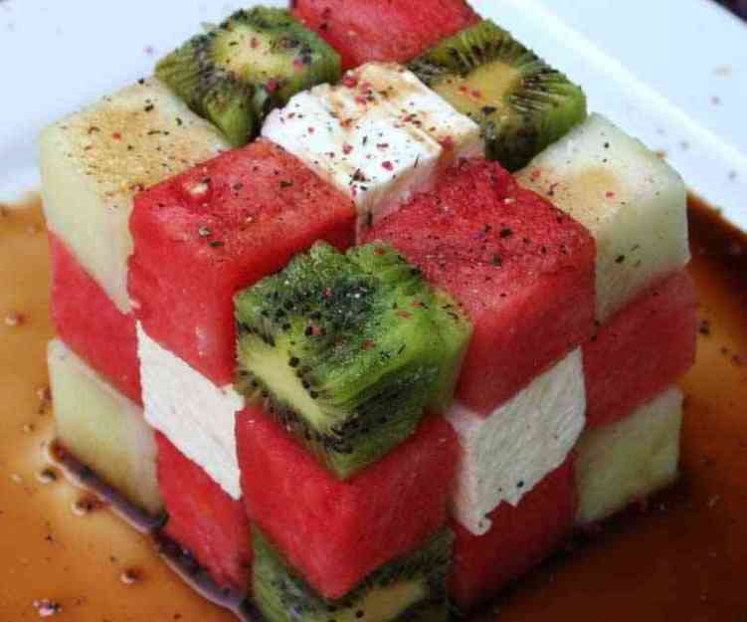

Nah sekarang coba kamu tentukan bagaimana langkah-langkah untuk mencari luas permukaan salad buah tersebut!

2. Deni membeli sepotong kue brownis, perhatikanlah potongan kue brownis yang dibeli Deni tersebut berbentuk balok. Jika Deni ingin membuat kotak dari kertas untuk tempat kue tersebut, bagaimana cara Deni mengetahui luas permukaan ketas yang digunakan?

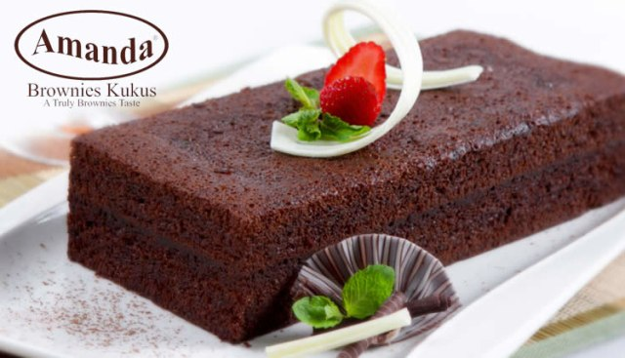

Bagaimana ya cara mengetahui luas permukaannya?

Bagaimana ya cara menemukan luas permukaannya?

**Lembar Kerja Siswa 2**

**(LKS 2)**

Kelompok :

Anggota Kelompok :

1. ………………………. 4. ………………………..
2. ………………………. 5. ………………………..
3. ……………………….

Petunjuk:

Langkah-langkah kegiatan yang dilakukan adalah:

1.. Memahami (mencari informasi apa saja yang dibutuhkan untuk menyelesaikan permasalahan)

2. Merencanakan (membuat langkah-langkah penyelesaian masalah)

3. Melaksanakan (mencari solusi penyelesaian dari permasalahan)

4. Memeriksa kembali (memeriksa apakah solusinya sudah tepat)

1. David ingin memberi hadiah kue untuk ulang tahun ibunya. Ketika di toko kue, David memesan kue yang ukuran sisinya 30 cm. Jika David ingin menaruh kue di dalam kotak kardus yang ukuran sisinya 2,5 cm lebih panjang dari ukuran kue, berapa luas permukaan kotak kardus David?

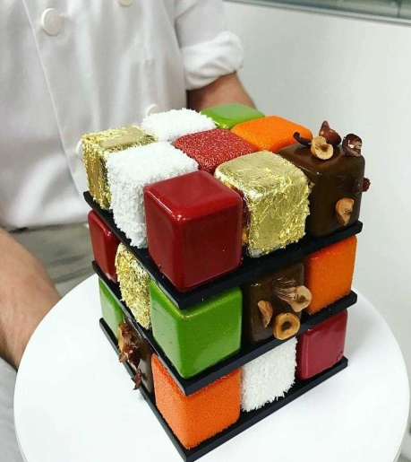

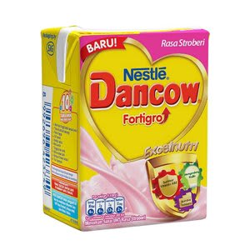

2. Sebuah kotak susu yang dimiliki Bayu berikut memiliki ukuran panjang 8 cm, tingginya adalah 4 cm dan luas permukaan kotak 160 cm2. Tentukan berapa lebar kotak yang dimiliki Bayu tersebut!

Berapa L.Permukaan kardusnya?

**Lampiran C**

**Kunci Jawaban LKS 1**

|  |  |  |  |
| --- | --- | --- | --- |
| No. | Penyelesaian | Indikator | Skor |
| 1. | Diketahui : terdapat gambar salad buah  berbentuk kubus  Ditanya : langkah-langkah mencari luas  permukaan salad buah  Susunan salad buah berbentuk kubus  Membuat gambar jaring-jaring kubus  s  Image result for jaring jaring kubus  s  s  s  s  luas permukaan salad buah sama dengan menghitung 6 kali luas persegi  s  Luas permukaan salad buah  Jadi, Luas permukaan salad buah | memahami masalah,  merencanakan pemecahan masalah,  melakukan pemecahan masalah    memeriksa kembali | 4  6  6  4 |
| 2. | Diketahui : terdapat gambar kue brownies berbentuk  balok yang ingin ditempatkan dikotak  Ditanya : bagaimana cara mengetahui dan  menentukan luas permukaan kotak yang  akan digunakan?  Image result for jaring jaring kubusKue berbentuk balok maka kotak yang digunakan juga berbentuk balok  Membuat gambar jaring-jaring balok  menghitung tiga pasang persegi panjang yang kongruen.  p  p  l  l  t  p  l  l  t  menghitung luas permukaan kertas sama dengan menghitung luas 6 buah persegi panjang yang menyusunnya  Luas 6 persegi panjang          Luas permukaan kertas  Jadi, Luas permukaan salad buah | memahami masalah,  merencanakan pemecahan masalah,  melakukan pemecahan masalah    memeriksa kembali | 4  6  6  4 |
| Jumlah Maksimum | | | 40 |

**Kunci Jawaban LKS 2**

|  |  |  |  |
| --- | --- | --- | --- |
| No. | Penyelesaian | Indikator | Skor |
| 1. | Diketahui : panjang sisi kue ; panjang  sisi kardus lebih panjang  dari sisi kue cm  Ditanya : luas permukaan kotak kue?  Jawab : L permukaan kubus  L permukaan kotak kue =  =  i  Jadi, luas permukaan kotak kue David adalah | memahami masalah,  merencanakan pemecahan masalah,  melakukan pemecahan masalah    memeriksa kembali | 4  6  6  4 |
| 2. | Diketahui : panjang ;tinggi ;  luas permukaan  Ditanya : berapa lebar kotak?  Jawab : L permukaan  L permukaan          Jadi, lebar kotak adalah | memahami masalah,  merencanakan pemecahan masalah,  melakukan pemecahan masalah    memeriksa kembali | 4  6  6  4 |
| Jumlah Maksimum | | | 40 |

**Lampiran D**

**Tugas Individu 1**

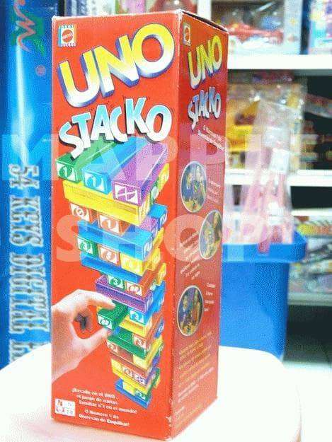1. Perhatikan kotak UNO di samping ini !

Bila kotak UNO di samping kalian lepaskan (dibuka) dan diletakkan pada bidang datar.

* + - * 1. apakah yang terjadi?

* + - * 1. Gambarkan lah!
  1. Gambarkanlah jaring-jaring balok lain yang kamu ketahui!

2. Perhatikan kotak kue di bawah ini !

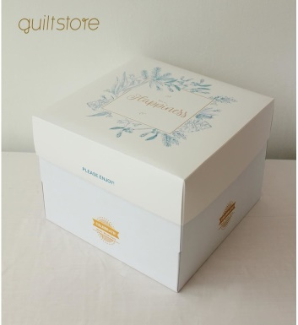

a. Bila kotak kue ini dilepaskan (dibuka) dan diletakkan pada bidang datar, apakah yang terjadi?

Gambarkanlah!

1. Gambarkanlah 6 jaring-jaring kubus

**Tugas Individu 2**

1. Bowo akan membeli kado ulang tahun untuk Azi. Kado tersebut berbentuk balok, yang memiliki panjang 50 cm, lebar setengah dari tingginya, sedangkan jumlah lebar dan tingginya adalah 60 cm. Dan luas 1 kertas kado adalah 3.800 cm2.

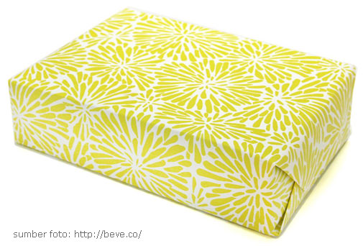

Tentukanlah berapa cm2 kertas kado yang diperlukan Bowo?

2. Tina membeli dadu di toko mainan untuk bermain ular tangga bersama Agus. Jika diketahui jaring-jaring dadu yang dibeli Tina memiliki luas 54 cm2. Berapa panjang rusuk dadu tersebut?



**Lampiran E**

**PENYELESAIAN DAN PEDOMAN PENSKORAN TUGAS INDIVIDU 1**

|  |  |  |  |
| --- | --- | --- | --- |
| No. | Penyelesaian | Indikator | Skor |
| 1. | Diketahui : Kotak Uno dilepaskan (dibuka) dan diletakkan pada bidang datar  Ditanya :   1. Apa yang terjadi? 2. Gambarkanlah yang terjadi? 3. Gambarkan jarring-jaring balok yang kamu ketahui   Jawab:  a. Jika dilepas akan membentuk jaring-jaring balok.  b. Image result for gambar jaring jaring kubus dan balok  c. Yang merupakan jaring-jaring balok  Image result for gambar jaring jaring kubus dan balok | memahami masalah,    merencanakan pemecahan masalah,  melakukan pemecahan masalah    memeriksa kembali | 4  6  6  4 |
| 2. | Diketahui : Kotak kue dilepaskan (dibuka) dan diletakkan pada bidang datar  Ditanya :   1. Apa yang terjadi?   Gambarkanlah yang terjadi?   1. Gambarkan 6 jaring-jaring kubus yang kamu ketahui!   Jawab :   1. Jika kotak kue dibuka maka akan membentuk jaring-jaring kubus.   Image result for gambar jaring jaring kubus dan balok   1. Yang merupakan jarring-jaring kubus yaitu :   Image result for gambar jaring jaring kubus dan balok | memahami masalah,    merencanakan pemecahan masalah,  melakukan pemecahan masalah    memeriksa kembali | 4  6  6  4 |
| Jumlah Maksimum | | | 40 |

**PENYELESAIAN DAN PEDOMAN PENSKORAN TUGAS INDIVIDU 2**

|  |  |  |  |
| --- | --- | --- | --- |
| No. | Penyelesaian | Indikator | Skor |
| 1. | Diketahui:        Ditanya : Luas kertas kado yang diperlukan?  Jawab :        Kemudian,    terlebih dahulu mencari luas permukaan dari kado yang berbentuk balok tersebut :  Luas permukaan kado berbentuk balok :            Jadi, luas kertas kado yang diperlukan adalah | memahami masalah,  merencanakan pemecahan masalah,  melakukan pemecahan masalah  memeriksa kembali | 4  6  6  4 |
| 2. | Diketahui :  Ditanya : Panjang rusuk dadu?    Jawab :            Jadi, panjang rusuk kubus adalah | memahami masalah,  merencanakan pemecahan masalah, melakukan pemecahan masalah  memeriksa kembali | 4  6  6  4 |
| Skor maksimum | | | 40 |

**Lampiran F**

**Kartu Matematika**

1. Sebuah kotak kapur berbentuk kubus, diketahui salah satu sisi permukaan kotak kapur panjangnya 24 cm. Cari dan hitunglah luas permukaan kotak kapur tersebut ?
2. Dadu, rubik dan akuarium merupakan beberapa benda dikehidupan sehari-hari yang berbentuk kubus dan balok.

Coba kalian tuliskan 6 benda lain disekitarmu yang berbentuk kubus dan balok?

1. Sebuah kulkas berbentuk balok memiliki luas permukaan 3.158 cm2. Jika lebar dan tinggi balok masing-masing 30 cm dan 7 cm, tentukan panjang kulkas tersebut.
2. Tina membeli 2 buah dadu di toko mainan untuk bermain ular tangga bersama Agus. Jika diketahui panjang rusuk dadu 1 dan 2 yang dibeli Tina sama adalah 3 cm. Berapa Luas permukaan 2 buah dadu tersebut?
3. Dua buah kubus masing – masing panjang rusuknya 6 cm dan 10 cm. Hitunglah perbandingan luas permukaan dua kubus tersebut.
4. Jika kubus tersusun atas 6 bangun datar yang kongruen dan balok tersusun atas 3 pasang bangun datar yang kongruen Gambarkanlah jaring-jaring kubus dan balok masing-masing 1 buah. Kemudian kalian arsir yang menjadi alas (sisi bawah) pada jaring-jaring tersebut

**Lampiran G**

**PENYELESAIAN DAN PEDOMAN PENSKORAN KARTU MATEMATIKA**

|  |  |  |  |
| --- | --- | --- | --- |
| No. | Penyelesaian | Indikator | Skor |
| 1. | diketahui : s = 24 cm  ditanya : Luas permukaan kotak kapur  Jawab :        Jadi, Luas permukaan kotak kapur tersebut adalah | memahami masalah  merencanakan pemecahan masalah melakukan pemecahan masalah  memeriksa kembali | 4  6  6  4 |
| 2. | Diketahui :  dadu, rubik dan akuarium merupakan benda berbentuk kubus dan balok.  Ditanya :  Tuliskan 5 contoh benda lain disekitarmu yang berbentuk kubus dan balok  Jawab :  Benda lain tersebut adalah  Kubus: mangkok, celengan, ka’bah, penghapus dan televisi.  Balok : kasur,lemari,kulkas,kardus dan buku.  Jadi, Benda lain tersebut adalah  Kubus:mangkok, celengan, ka’bah, penghapus dan televisi.  Balok : kasur,lemari,kulkas, kardus dan buku. | memahami masalah  merencanakan pemecahan masalah melakukan pemecahan masalah  memeriksa kembali | 4  6  6  4 |
| 3. | Diketahui :Luas permukaan kulkas berbentuk  balok = 3.158 m2 lebar = 30 cm  dan tinggi= 7cm.  Ditanya : ukuran panjang kulkas?  Jawab :  Luas (L)  3158  3158  3158  3158  3158 – 420 = 74 p  2738 = 74 p    37 = p  Jadi, panjang kulkas tersebut adalah 37 cm. | memahami masalah  merencanakan pemecahan masalah melakukan pemecahan masalah  memeriksa kembali | 4  6  6  4 |
| 4. | Diketahui : 2 buah dadu memiliki panjang rusuk yang sama yaitu 3 cm.  Ditanya : Luas permukaan 2 buah dadu?  Jawab :            Karena terdapat 2 buah dadu maka hasil luas permukaan dikalikan 2. Sehingga, Luas permukaan 2 buah dadu adalah | memahami masalah,  merencanakan pemecahan masalah  melakukan pemecahan masalah  memeriksa kembali | 4  6  6  4 |
| 5. | Diketahui : r1 = 6 cm dan r2 = 10 cm  Ditanya : Perbandingan luas  pernukaan kubus  Jawab :  Lp1 = 6s2 = 6 (6 cm)2 = 6 × 36 cm2 = 216 cm2  Lp2 = 6s2 = 6 (10 cm)2 = 6 × 100 cm2  = 600 cm2  Perbandingan Lp1 dan Lp2 adalah    Jadi, perbandingan luas permukaan dua kubus tersebut adalah | memahami masalah,  merencanakan pemecahan masalah, melakukan pemecahan masalah  memeriksa kembali | 4  6  6  4 |
| 6. | Diketahui : kubus dan balok tersusun dari 6 dan 3 pasang, bangun datar yang kongruen.  Ditanya : Gambar jaring-jaring kubus dan balok masing-masing 1 buah. Kemudian arsir yang menjadi alas (sisi bawah).  balok  kubus  Jawab :  Image result for gambar jaring jaring kubus dan balok Image result for gambar jaring jaring kubus dan balok  Maka, 2 gambar diatas merupakan jaring-jaring kubus dan balok. | memahami masalah  merencanakan pemecahan masalah melakukan pemecahan masalah  memeriksa kembali | 4  6  6  4 |
| Jumlah Maksimum | | | 120 |

**Lampiran H**

**KISI – KISI TES PRE TEST**

Mata Pelajaran : Matematika

Pokok Bahasan : Bangun Ruang Sisi Datar (Kubus dan Balok)

Kelas / Semester : VIII/II

Waktu : 2 x 45 menit

Banyak Soal : 5 soal

Jenis Soal : Essay

|  |  |  |
| --- | --- | --- |
| Indikator Soal | Indikator Pemecahan Masalah yang diukur | No Soal |
|
| * Diberikan soal luas permukaan kubus dan balok siswa dapat :   Menentukan luas permukaan kubus dan balok serta siswa dapat membuat jaring-jaring kubus dan balok. | * Diberikan soal luas permukaan kubus dan balok.   Siswa dapat memahami masalah, merencanakan pemecahan masalah, melakukan pemecahan masalah dan memeriksa kembali | 1 |
| * Diberikan soal luas permukaan kubus dan balok.   Siswa dapat menyelesaikan luas permukaan kubus dan balok. | * Diberikan soal luas permukaan kubus dan balok.   Siswa dapat memahami masalah, merencanakan pemecahan masalah, melakukan pemecahan masalah dan memeriksa kembali | 2,4 |
| * Diberikan soal luas permukaan kubus dan balok.   Siswa dapat menyelesaikan luas permukaan kubus dan balok, berdasarkan pengaplikasiannya di kehidupan sehari-hari. | * Diberikan soal luas permukaan kubus dan balok.   Siswa dapat memahami masalah, merencanakan pemecahan masalah, melakukan pemecahan masalah dan memeriksa kembali | 3,5 |

**SOAL PRE TEST MATERI POKOK KUBUS DAN BALOK**

NAMA SEKOLAH : MTs Nurul Huda Medan

MATA PELAJARAN : Matematika

KELAS / SEMESTER : VIII/2

BANYAK SOAL : 5

ALOKASI WAKTU : 2 x 40 menit

1.



Dari gambar diatas kita dapat mencari luas permukaan kubus, yaitu dengan menjumlahkan semua luas dari jaring-jaring kubus. Tuliskan rumus luas permukaan kubus berdasarkan gambar di atas!

s

s

A

F

E

s

s

B

D

C

1. Dua buah kubus masing – masing panjang rusuknya 6 cm dan 10 cm. Hitunglah perbandingan luas permukaan dua kubus tersebut.
2. Perusahaan pasta gigi Tirta akan mengemas hasil produksinya ke dalam kemasan yang berbentuk balok dengan ukuran panjang 10 cm, lebar 6 cm dan tinggi 4 cm tiap kemasan.

Kemasan-kemasan tersebut akan dimasukkan ke dalam kardus besar. Sebuah kardus besar dapat diisi penuh oleh 30 buah kemasan.

Tentukan:

a. ukuran kardus besar, jika penyusunan kemasan pada panjang, lebar dan tinggi kardus besar yaitu panjangnya sama dengan 3 kali lebar kemasan, lebarnya sama dengan 4 kali tinggi kemasan dan tingginya sama dengan

kali panjang kemasan.

b. luas kertas yang diperlukan untuk membungkus 1 buah kardus besar...

1. Sebuah dadu berbentuk kubus dengan panjang rusuk 75mm. Hitunglah luas permukaan kubus dalam satuan (cm2).
2. Suatu perusahaan mebel terkemuka di Palembang mendapatkan pesanan untuk membuat almari berbentuk balok sebanyak 100 buah. Ukuran masing-masing almari panjang 50 cm, lebar 20 cm, dan tinggi 200 cm. Harga papan kayu Rp 10.000,00 per m2. Berapakah dana minimal yang harus dikeluarkan perusahaan untuk membeli papan kayu untuk pembuatan almari-almari tersebut?

**PENYELESAIAN DAN PEDOMAN PENSKORAN SOAL PRETEST**

|  |  |  |  |
| --- | --- | --- | --- |
| No. | Soal dan penyelesaian  s | Indikator | Skor |
| 1.  s | Image result for jaring jaring kubusDari gambar diatas kita dapat mencari luas permukaan kubus, yaitu dengan menjumlahkan semua luas dari jaring-jaring kubus. Tuliskan rumus luas permukaan kubus berdasarkan gambar di atas!  s  s  A  F  E  s  s  B  D  C  Penyelesaian :  Diketahui : terdapat 6 persegi yaitu persegi A, B, C, D, E dan F pada gambar jaring jaring kubus dan mencari luas permukaan kubus yaitu dengan menjumlahkan semua luas dari jaring-jaring kubus.  Ditanya : rumus luas permukaan kubus  Jawab :              Jadi, luas permukaan kubus adalah | memahami masalah,  merencanakan pemecahan masalah  melakukan pemecahan masalah  dan memeriksa kembali | 4  6  6  4 |
| 2. | Dua buah kubus masing – masing panjang rusuknya 6 cm dan 10 cm. Hitunglah perbandingan luas permukaan dua kubus tersebut.  Penyelesaian :  Diketahui :    Ditanya : Perbandingan luas  pernukaan kubus  Jawab :          Perbandingan Lp1 dan Lp2 adalah    Jadi, perbandingan luas permukaan dua kubus tersebut adalah | memahami masalah,  merencanakan pemecahan masalah  melakukan pemecahan masalah  memeriksa kembali | 4  6  6  4 |
| 3. | Perusahaan pasta gigi Tirta akan mengemas hasil produksinya kedalam kemasan yang berbentuk balok dengan ukuran panjang 20cm, lebar 10 cm dan tinggi 8 cm tiap kemasan. Kemasan-kemasan tersebut akan dimasukkan ke dalam kardus besar. Tentukan:   1. Ukuran kardus besar Jika penyusunan kemasan pada panjang, lebar dan tinggi kardus besar yaitu lebar dan tinggi kardus besar yaitu panjangnya sama dengan 3 kali lebar kemasan, lebarnya sama dengan 4 kali tinggi kemasan dan tingginya sama dengan 2 kali panjang kemasan? 2. Luas kertas yang diperlukan untuk membungkus 1 buah kardus besar?     Penyelesaian:    Diketahui:  Kemasan berbentuk balok berukuran panjang 20 cm, lebar 10 cm dan tinggi 8 cm.  Ditanya:  a. Ukuran kardus besar jika penyusunan kemasan pada panjang, lebar dan tinggi kardus besar yaitu panjangnya sama dengan 3 kali lebar kemasan, lebarnya sama dengan 4 kali tinggi kemasan dan tingginya sama dengan 2 kali panjang kemasan?  b. luas kertas yang diperlukan untuk membungkus 1 buah kardus besar!  Image result for kardus Jawab:                 1. Ukuran kardus besar tersebut panjang yaitu cm lebar yaitu dan tinggi yaitu . 2. Luas kertas tersebut = Luas permukaan kardus besar (balok)           Jadi, ukuran kardus besar yaitu () dan luas kertas yang diperlukan untuk membungkus kardus adalah | Siswa dapat memahami masalah  merencanakan pemecahan masalah  melakukan pemecahan masalah  memeriksa kembali | 4  6  6  4 |
| 4. | Sebuah dadu berbentuk kubus dengan panjang rusuk 75mm. Hitunglah luas permukaan kubus dalam satuan (cm2).  Penyelesaian:  Diketahui :  Ditanya : Luas permukaan kubus dalam satuan (cm2)  Jawab :  Luas permukaan kubus        Ubah menjadi      Jadi, luas permukaan kubus dalam satuan adalah  p | memahami masalah  merencanakan pemecahan masalah  melakukan pemecahan masalah  memeriksa kembali | 4  6  6  4 |
| 5. | Suatu perusahaan mebel terkemuka di Palembang mendapatkan pesanan untuk membuat almari berbentuk balok sebanyak 100 buah. Ukuran masing-masing almari panjang , lebar , dan tinggi . Harga papan kayu . Berapakah dana minimal yang harus dikeluarkan perusahaan untuk membeli papan kayu untuk pembuatan almari-almari tersebut?  Penyelesaian :  Diketahui :  Almari berbentuk balok sebanyak 100 buah. Ukuran tiap lemari panjang 50 cm, lebar 20 cm dan tinggi 200 cm.  Harga papan kayu Rp 10.000,00 per m2.  Ditanya :  Berapa dana yang harus dikeluarkan perusahaan untuk membeli papan kayu untuk pembuatan almari-almari tersebut?    Jawab :  Luas permukaan papan 1 almari            Jadi luas permukaan papan yang dibutuhkan untuk membuat 1 almari adalah atau .    Biaya pembeliaan papan untuk membuat 100 almari      Jadi biaya pembelian papan Rp 3.000.000,00. | memahami masalah  merencanakan pemecahan masalah  melakukan pemecahan masalah  memeriksa kembali | 4  6  6  4 |
| Jumlah Maksimum | | | 100 |

**Lampiran I**

**KISI – KISI TES POSTTEST**

Mata Pelajaran : Matematika

Pokok Bahasan : Bangun Ruang Sisi Datar (Kubus dan Balok)

Kelas / Semester : VIII/II

Waktu : 2 x 45 menit

Banyak Soal : 5 soal

Jenis Soal : Essay

|  |  |  |
| --- | --- | --- |
| Indikator Soal | Indikator Pemecahan Masalah yang diukur | No Soal |
|
| * Diberikan soal luas permukaan kubus dan balok siswa dapat :   Menentukan luas permukaan kubus dan balok serta siswa dapat membuat jaring-jaring kubus dan balok. | * Diberikan soal luas permukaan kubus dan balok.   Siswa dapat memahami masalah, merencanakan pemecahan masalah, melakukan pemecahan masalah dan memeriksa kembali | 3 |
| * Diberikan soal luas permukaan kubus dan balok.   Siswa dapat menyelesaikan luas permukaan kubus dan balok. | * Diberikan soal luas permukaan kubus dan balok.   Siswa dapat memahami masalah, merencanakan pemecahan masalah, melakukan pemecahan masalah dan memeriksa kembali | 1,2 |
| * Diberikan soal luas permukaan kubus dan balok.   Siswa dapat menyelesaikan luas permukaan kubus dan balok, berdasarkan pengaplikasiannya di kehidupan sehari-hari. | * Diberikan soal luas permukaan kubus dan balok.   Siswa dapat memahami masalah, merencanakan pemecahan masalah, melakukan pemecahan masalah dan memeriksa kembali | 4,5 |

**SOAL POST TEST MATERI POKOK KUBUS DAN BALOK**

NAMA SEKOLAH : MTs Nurul Huda Medan

MATA PELAJARAN : Matematika

KELAS / SEMESTER : VIII/2

BANYAK SOAL : 5

ALOKASI WAKTU : 2 x 40 menit

1. Sebuah kotak susu mempunyai luas permukaan 376 cm2. Jika panjang kotak 10 cm dan lebar kotak 6 cm. Tentukan tinggi kotak tersebut?
2. Sebuah kotak kapur berbentuk kubus luas permukaannya 1.176 cm2. Berapa panjang rusuk kotak tersebut?



1. 

t

p

t

l

l

l

p

l

p

Dari gambar diatas kita dapat mencari luas permukaan kubus, yaitu dengan menjumlahkan semua luas dari jaring-jaring kubus. Tuliskan rumus luas permukaan kubus berdasarkan gambar di atas!

1. Putri akan membungkus hadiah ulang tahun untuk adiknya. Kotak hadiah itu berbentuk balok dengan panjang 12 cm, lebar 8 cm, tinggi 10 cm. Jika hadiah itu dilapisi dengan kertas kado, berapa luas kado minimal yang Putri butuhkan?
2. Suatu perusahaan mebel terkemuka di Palembang mendapatkan pesanan untuk membuat almari berbentuk kubus sebanyak 100 buah. Ukuran panjang sisi almari 200 cm. Harga papan kayu Rp 10.000,00 per m2. Berapakah dana minimal yang harus dikeluarkan perusahaan untuk membeli papan kayu untuk pembuatan almari-almari tersebut?

**PENYELESAIAN DAN PEDOMAN PENSKORAN SOAL POSTTEST**

|  |  |  |  |
| --- | --- | --- | --- |
| No. | Soal dan penyelesaian | Indikator | Skor maksimum |
| 1. | Sebuah kotak susu mempunyai luas permukaan 376 cm2. Jika panjang kotak 10 cm dan lebar kotak 6 cm. Tentukan tinggi kotak tersebut?  Penyelesaian :  Diketahui :        Ditanya :  Tinggi kotak susu?  Jawab :                  Jadi, tinggi kotak susu adalah . | memahami masalah  merencanakan pemecahan masalah melakukan pemecahan masalah  memeriksa kembali | 4  6  6  4 |
| 2 | Sebuah kotak kapur berbentuk kubus luas permukaannya 1.176 cm2. Berapa panjang rusuk kotak tersebut?  Penyelesaian :  Diketahui : Luas = 1.176 cm2  Ditanya : Panjang rusuk kubus?    Jawab :              Jadi, panjang rusuk kubus adalah 14 cm | memahami masalah,  merencanakan pemecahan masalah melakukan pemecahan masalah  memeriksa kembali | 4  6  6  4 |
| 3. | Image result for jaring jaring kubusDari gambar diatas kita dapat mencari luas permukaan balok, yaitu dengan menjumlahkan semua luas dari jaring-jaring kubus. Tuliskan rumus luas permukaan balok berdasarkan gambar di atas!  p  l  l  t  l  t  p  l  p  p  Penyelesaian :  Diketahui :  Terdapat gambar jaring – jaring balok ABCD.EFGH  Ditanya :  bagaimana cara mengetahui dan menentukan luas permukaan balok?  Jawab :  menghitung tiga pasang persegi panjang yang kongruen.  menghitung luas permukaan kertas sama dengan menghitung luas 6 buah persegi panjang yang menyusunnya  Luas 6 persegi panjang      Luas permukaan balok  Jadi, Luas permukaan balok berdasarkan gambar diatas adalah | memahami masalah,  merencanakan pemecahan masalah,  melakukan pemecahan masalah  memeriksa kembali | 4  6  6  4 |
| 4. | Putri akan membungkus hadiah ulang tahun untuk adiknya. Kotak hadiah itu berbentuk balok dengan panjang 12 cm, lebar 8 cm,  tinggi 10 cm. Jika hadiah itu dilapisi dengan kertas kado, berapa luas kado minimal yang Putri butuhkan?  Penyelesaian :  Diketahui :  - Panjang = 12 cm  - Lebar = 8 cm  - Tinggi = 10 cm    Ditanya : Berapa luas kado tersebut ?    Jawab:            Jadi, luas kado minimal yang putri butuhkan adalah | memahami masalah,  merencanakan pemecahan masalah  melakukan pemecahan masalah  memeriksa kembali | 4  6  6  4 |
| 5. | Suatu perusahaan mebel terkemuka di Palembang mendapatkan pesanan untuk membuat almari berbentuk kubus sebanyak 100 buah. Ukuran panjang sisi almari 200 cm. Harga papan kayu Rp 10.000,00 per m2. Berapakah dana minimal yang harus dikeluarkan perusahaan untuk membeli papan kayu untuk pembuatan almari-almari tersebut?  Penyelesaian :  Diketahui :  Almari berbentuk kubus sebanyak 100 buah. Ukuran panjang sisi lemari 200 cm.  Harga papan kayu Rp 10.000,00 per m2.  Ditanya :  Berapa dana yang harus dikeluarkan perusahaan untuk membeli papan kayu untuk pembuatan almari-almari tersebut?    Jawab :  Luas permukaan papan 1 almari        cm2  Jadi luas permukaan papan yang dibutuhkan untuk membuat 1 almari adalah 240000 cm2 atau 24m2.  Biaya pembeliaan papan untuk membuat 100 almari      Jadi biaya pembelian papan Rp 24.000.000,00. | memahami masalah,  merencanakan pemecahan masalah melakukan pemecahan masalah  memeriksa kembali | 4  6  6  4 |
| Jumlah Maksimum | | | 100 |

**Lampiran J**

**HASIL UJI COBA INSTRUMEN PENELITIAN**

Sebelum tes digunakan sebagai pengumpul data, terlebih dahulu uji cobakan pada siswa luar sampel penelitian. Tes di uji cobakan sebelum melakukan penelitian. Dan diperoleh data sebagai berikut :

**Tabel I**

**DATA NILAI HASIL UJI COBA**

|  |  |  |  |  |  |  |  |  |  |  |  |  |
| --- | --- | --- | --- | --- | --- | --- | --- | --- | --- | --- | --- | --- |
| **No** | **Kode Siswa** | **Skor Soal** | | | | | | | | | | **Nilai** |
| **1** | **2** | **3** | **4** | **5** | **6** | **7** | **8** | **9** | **10** |
| 1 | S1 | 8 | 4 | 10 | 8 | 8 | 6 | 4 | 6 | 2 | 4 | 60 |
| 2 | S2 | 4 | 6 | 8 | 2 | 8 | 4 | 2 | 2 | 2 | 2 | 40 |
| 3 | S3 | 8 | 6 | 10 | 8 | 10 | 4 | 4 | 10 | 6 | 4 | 70 |
| 4 | S4 | 10 | 4 | 10 | 10 | 10 | 4 | 6 | 8 | 2 | 6 | 70 |
| 5 | S5 | 6 | 8 | 10 | 4 | 8 | 10 | 4 | 4 | 4 | 2 | 60 |
| 6 | S6 | 4 | 8 | 10 | 2 | 10 | 4 | 2 | 0 | 0 | 0 | 40 |
| 7 | S7 | 8 | 8 | 10 | 8 | 8 | 10 | 4 | 10 | 2 | 2 | 70 |
| 8 | S8 | 8 | 6 | 10 | 10 | 10 | 10 | 4 | 10 | 2 | 2 | 70 |
| 9 | S9 | 10 | 8 | 10 | 8 | 10 | 10 | 4 | 10 | 2 | 3 | 75 |
| 10 | S10 | 10 | 10 | 10 | 10 | 10 | 10 | 6 | 10 | 4 | 0 | 80 |
| 11 | S11 | 8 | 6 | 10 | 4 | 10 | 8 | 2 | 5 | 2 | 0 | 55 |
| 12 | S12 | 8 | 10 | 8 | 6 | 10 | 8 | 4 | 8 | 4 | 4 | 70 |
| 13 | S13 | 10 | 4 | 10 | 10 | 10 | 4 | 6 | 4 | 6 | 6 | 70 |
| 14 | S14 | 6 | 5 | 10 | 6 | 6 | 6 | 2 | 6 | 4 | 4 | 55 |
| 15 | S15 | 8 | 4 | 10 | 8 | 8 | 6 | 4 | 6 | 2 | 4 | 60 |
| 16 | S16 | 6 | 5 | 10 | 6 | 6 | 6 | 2 | 6 | 4 | 4 | 55 |
| 17 | S17 | 10 | 6 | 8 | 6 | 6 | 2 | 2 | 4 | 4 | 2 | 50 |
| 18 | S18 | 8 | 10 | 8 | 6 | 10 | 8 | 4 | 8 | 2 | 6 | 70 |
| 19 | S19 | 4 | 6 | 8 | 2 | 8 | 4 | 2 | 2 | 2 | 2 | 40 |
| 20 | S20 | 4 | 2 | 8 | 4 | 8 | 2 | 0 | 2 | 0 | 0 | 30 |

**Tabel II**

**PERHITUNGAN VALIDITAS SOAL**

|  |  |  |  |  |  |  |  |  |  |  |  |  |  |  |  |
| --- | --- | --- | --- | --- | --- | --- | --- | --- | --- | --- | --- | --- | --- | --- | --- |
| **No** | **Kode Siswa** | **Skor Soal** | | | | | | | | | | |  | | --- | |  | | | |  | | --- | |  | | |
| **1** | **2** | **3** | **4** | **5** | **6** | **7** | **8** | **9** | **10** |
| 1 | S1 | 8 | 4 | 10 | 8 | 8 | 6 | 4 | 6 | 2 | 4 | 60 | 3600 |
| 2 | S2 | 4 | 6 | 8 | 2 | 8 | 4 | 2 | 2 | 2 | 2 | 40 | 1600 |
| 3 | S3 | 8 | 6 | 10 | 8 | 10 | 4 | 4 | 10 | 6 | 4 | 70 | 4900 |
| 4 | S4 | 10 | 4 | 10 | 10 | 10 | 4 | 6 | 8 | 2 | 6 | 70 | 4900 |
| 5 | S5 | 6 | 8 | 10 | 4 | 8 | 10 | 4 | 4 | 4 | 2 | 60 | 3600 |
| 6 | S6 | 4 | 8 | 10 | 2 | 10 | 4 | 2 | 0 | 0 | 0 | 40 | 1600 |
| 7 | S7 | 8 | 8 | 10 | 8 | 8 | 10 | 4 | 10 | 2 | 2 | 70 | 4900 |
| 8 | S8 | 8 | 6 | 10 | 10 | 10 | 10 | 4 | 10 | 2 | 2 | 70 | 4900 |
| 9 | S9 | 10 | 8 | 10 | 8 | 10 | 10 | 4 | 10 | 2 | 3 | 75 | 5625 |
| 10 | S10 | 10 | 10 | 10 | 10 | 10 | 10 | 6 | 10 | 4 | 0 | 80 | 6400 |
| 11 | S11 | 8 | 6 | 10 | 4 | 10 | 8 | 2 | 5 | 2 | 0 | 55 | 3025 |
| 12 | S12 | 8 | 10 | 8 | 6 | 10 | 8 | 4 | 8 | 4 | 4 | 70 | 4900 |
| 13 | S13 | 10 | 4 | 10 | 10 | 10 | 4 | 6 | 4 | 6 | 6 | 70 | 4900 |
| 14 | S14 | 6 | 5 | 10 | 6 | 6 | 6 | 2 | 6 | 4 | 4 | 55 | 3025 |
| 15 | S15 | 8 | 4 | 10 | 8 | 8 | 6 | 4 | 6 | 2 | 4 | 60 | 3600 |
| 16 | S16 | 6 | 5 | 10 | 6 | 6 | 6 | 2 | 6 | 4 | 4 | 55 | 3025 |
| 17 | S17 | 10 | 6 | 8 | 6 | 6 | 2 | 2 | 4 | 4 | 2 | 50 | 2500 |
| 18 | S18 | 8 | 10 | 8 | 6 | 10 | 8 | 4 | 8 | 2 | 6 | 70 | 4900 |
| 19 | S19 | 4 | 6 | 8 | 2 | 8 | 4 | 2 | 2 | 2 | 2 | 40 | 1600 |
| 20 | S20 | 4 | 2 | 8 | 4 | 8 | 2 | 0 | 2 | 0 | 0 | 30 | 900 |
| ∑X | | 148 | 126 | 188 | 128 | 174 | 126 | 68 | 121 | 56 | 57 | 1190 | 74400 |
| ∑X2 | | 1184 | 890 | 1784 | 960 | 1556 | 940 | 280 | 921 | 208 | 237 | ∑Y | ∑Y2 |
| ∑XY | | 9270 | 7760 | 11300 | 8200 | 10540 | 7970 | 4410 | 7925 | 3540 | 3625 |  |  |
| N.∑XY-(∑X)(∑Y) | | 9280 | 5260 | 2280 | 11680 | 3740 | 9460 | 7280 | 14510 | 4160 | 4670 |  |  |
| N.∑X2-(∑X)2 | | 1776 | 1924 | 336 | 2816 | 844 | 2924 | 976 | 3779 | 1024 | 1491 |  |  |
| N.∑Y2-(∑Y)2 | | 71900 | 71900 | 71900 | 71900 | 71900 | 71900 | 71900 | 71900 | 71900 | 71900 |  |  |
| (N.∑X2-(∑X)2)(N.∑Y2-(∑Y)2) | | 127694400 | 138335600 | 24158400 | 202470400 | 60683600 | 210235600 | 70174400 | 271710100 | 73625600 | 107202900 |  |  |
|  | | 11300.1947 | 11761.6155 | 4915.11953 | 14229.2094 | 7789.96791 | 14499.5034 | 8377.01618 | 16483.6313 | 8580.53611 | 10353.8833 |  |  |
|  | | 0.82122479 | 0.44721747 | 0.46387478 | 0.82084673 | 0.48010467 | 0.65243614 | 0.86904452 | 0.8802672 | 0.48481819 | 0.4510385 |  |  |
| r*tabel*(0,05), N=20 | | 0,444 | 0,444 | 0,444 | 0,444 | 0,444 | 0,444 | 0,444 | 0,444 | 0,444 | 0,444 |  |  |
| KETERANGAN | | **VALID** | **VALID** | **VALID** | **VALID** | **VALID** | **VALID** | **VALID** | **VALID** | **VALID** | **VALID** |  |  |

**Lampiran K**

**Tabel III**

**PERHITUNGAN RELIABILITAS SOAL**

| **No** | **Kode Siswa** | | **Skor Soal** | | | | | | | | | | | | | | | | | |  |  | |
| --- | --- | --- | --- | --- | --- | --- | --- | --- | --- | --- | --- | --- | --- | --- | --- | --- | --- | --- | --- | --- | --- | --- | --- |
| **1** | **2** | **3** | | **4** | | **5** | | **6** | | **7** | | **8** | | **9** | **10** | | |  |  | |
| 1 | S1 | | 8 | 4 | 10 | | 8 | | 8 | | 6 | | 4 | | 6 | | 2 | 4 | | | 60 | 3600 | |
| 2 | S2 | | 4 | 6 | 8 | | 2 | | 8 | | 4 | | 2 | | 2 | | 2 | 2 | | | 40 | 1600 | |
| 3 | S3 | | 8 | 6 | 10 | | 8 | | 10 | | 4 | | 4 | | 10 | | 6 | 4 | | | 70 | 4900 | |
| 4 | S4 | | 10 | 4 | 10 | | 10 | | 10 | | 4 | | 6 | | 8 | | 2 | 6 | | | 70 | 4900 | |
| 5 | S5 | | 6 | 8 | 10 | | 4 | | 8 | | 10 | | 4 | | 4 | | 4 | 2 | | | 60 | 3600 | |
| 6 | S6 | | 4 | 8 | 10 | | 2 | | 10 | | 4 | | 2 | | 0 | | 0 | 0 | | | 40 | 1600 | |
| 7 | S7 | | 8 | 8 | 10 | | 8 | | 8 | | 10 | | 4 | | 10 | | 2 | 2 | | | 70 | 4900 | |
| 8 | S8 | | 8 | 6 | 10 | | 10 | | 10 | | 10 | | 4 | | 10 | | 2 | 2 | | | 70 | 4900 | |
| 9 | S9 | | 10 | 8 | 10 | | 8 | | 10 | | 10 | | 4 | | 10 | | 2 | 3 | | | 75 | 5625 | |
| 10 | S10 | | 10 | 10 | 10 | | 10 | | 10 | | 10 | | 6 | | 10 | | 4 | 0 | | | 80 | 6400 | |
| 11 | S11 | | 8 | 6 | 10 | | 4 | | 10 | | 8 | | 2 | | 5 | | 2 | 0 | | | 55 | 3025 | |
| 12 | S12 | | 8 | 10 | 8 | | 6 | | 10 | | 8 | | 4 | | 8 | | 4 | 4 | | | 70 | 4900 | |
| 13 | S13 | | 10 | 4 | 10 | | 10 | | 10 | | 4 | | 6 | | 4 | | 6 | 6 | | | 70 | 4900 | |
| 14 | S14 | | 6 | 5 | 10 | | 6 | | 6 | | 6 | | 2 | | 6 | | 4 | 4 | | | 55 | 3025 | |
| 15 | S15 | | 8 | 4 | 10 | | 8 | | 8 | | 6 | | 4 | | 6 | | 2 | 4 | | | 60 | 3600 | |
| 16 | S16 | | 6 | 5 | 10 | | 6 | | 6 | | 6 | | 2 | | 6 | | 4 | 4 | | | 55 | 3025 | |
| 17 | S17 | | 10 | 6 | 8 | | 6 | | 6 | | 2 | | 2 | | 4 | | 4 | 2 | | | 50 | 2500 | |
| 18 | S18 | | 8 | 10 | 8 | | 6 | | 10 | | 8 | | 4 | | 8 | | 2 | 6 | | | 70 | 4900 | |
| 19 | S19 | | 4 | 6 | 8 | | 2 | | 8 | | 4 | | 2 | | 2 | | 2 | 2 | | | 40 | 1600 | |
| 20 | S20 | | 4 | 2 | 8 | | 4 | | 8 | | 2 | | 0 | | 2 | | 0 | 0 | | | 30 | 900 | |
| ∑X | | | 148 | 126 | 188 | | 128 | | 174 | | 126 | | 68 | | 121 | | 56 | 57 | | | 1190 | 74400 | |
| ∑X2 | | | 1184 | 890 | 1784 | | 960 | | 1556 | | 940 | | 280 | | 921 | | 208 | 237 | | | ∑Y | ∑Y2 | |
| ∑XY | | | 9270 | 7760 | 11300 | | 8200 | | 10540 | | 7970 | | 4410 | | 7925 | | 3540 | 3625 | | |  |  | |
|  | |  |  |  |  | |  | |  | |  | |  | |  | |  |  | | |  |  | |
|  | |  | 964.96 | 731.24 | 1430.56 | | 796.16 | | 1253.24 | | 781.24 | | 233.76 | | 774.59 | | 176.64 | 204.51 | | |  |  | |
|  | |  |  |  |  | |  | |  | |  | |  | |  | |  |  | | |  |  | |
|  | | | 7346.9 | | | | | | | | | | | | | | | | | |  |  | |
|  | |  |  | | |  | |  | |  | |  | |  | |  |  | |  |  |  | |  |
|  | |  | 60239 | | | | | | | | | | | | | | | | | |  |  | |
|  | |  | 0.975597204 | | | | | | | | | | | | | | | | | |  |  | |
| Keterangan | | | RELIABILITAS TINGGI | | | | | | | | | | | | | | | | | |  |  | |

**Lampiran L**

**Tabel IV**

**PERHITUNGAN TINGKAT KESUKARAN SOAL**

| **Kel** | **No** | **Kode Siswa** | **Skor Soal** | | | | | | | | | |
| --- | --- | --- | --- | --- | --- | --- | --- | --- | --- | --- | --- | --- |
| **1** | **2** | **3** | **4** | **5** | **6** | **7** | **8** | **9** | **10** |
| KELOMPOK ATAS | 1 | S10 | 10 | 10 | 10 | 10 | 10 | 10 | 6 | 10 | 4 | 0 |
| 2 | S9 | 10 | 8 | 10 | 8 | 10 | 10 | 4 | 10 | 2 | 3 |
| 3 | S3 | 8 | 6 | 10 | 8 | 10 | 4 | 4 | 10 | 6 | 4 |
| 4 | S4 | 10 | 4 | 10 | 10 | 10 | 4 | 6 | 8 | 2 | 6 |
| 5 | S7 | 8 | 8 | 10 | 8 | 8 | 10 | 4 | 10 | 2 | 2 |
| 6 | S8 | 8 | 6 | 10 | 10 | 10 | 10 | 4 | 10 | 2 | 2 |
| 7 | S12 | 8 | 10 | 8 | 6 | 10 | 8 | 4 | 8 | 4 | 4 |
| 8 | S13 | 10 | 4 | 10 | 10 | 10 | 4 | 6 | 4 | 6 | 6 |
| 9 | S18 | 8 | 10 | 8 | 6 | 10 | 8 | 4 | 8 | 2 | 6 |
| 10 | S1 | 8 | 4 | 10 | 8 | 8 | 6 | 4 | 6 | 2 | 4 |
| JUMLAH | | | 88 | 70 | 96 | 84 | 96 | 74 | 46 | 84 | 32 | 37 |
| K  E  L  O  M  P  O  K  B  A  W  A  H | 11 | S5 | 6 | 8 | 10 | 4 | 8 | 10 | 4 | 4 | 4 | 2 |
| 12 | S15 | 8 | 4 | 10 | 8 | 8 | 6 | 4 | 6 | 2 | 4 |
| 13 | S16 | 6 | 5 | 10 | 6 | 6 | 6 | 2 | 6 | 4 | 4 |
| 14 | S14 | 6 | 5 | 10 | 6 | 6 | 6 | 2 | 6 | 4 | 4 |
| 15 | S11 | 8 | 6 | 10 | 4 | 10 | 8 | 2 | 5 | 2 | 0 |
| 16 | S17 | 10 | 6 | 8 | 6 | 6 | 2 | 2 | 4 | 4 | 2 |
| 17 | S19 | 4 | 6 | 8 | 2 | 8 | 4 | 2 | 2 | 2 | 2 |
| 18 | S6 | 4 | 8 | 10 | 2 | 10 | 4 | 2 | 0 | 0 | 0 |
| 19 | S2 | 4 | 6 | 8 | 2 | 8 | 4 | 2 | 2 | 2 | 2 |
| 20 | S20 | 4 | 2 | 8 | 4 | 8 | 2 | 0 | 2 | 0 | 0 |
| JUMLAH | | | 60 | 56 | 92 | 44 | 78 | 52 | 22 | 37 | 24 | 20 |
|  | | | **148** | **126** | **188** | **128** | **174** | **126** | **68** | **121** | **56** | **57** |
|  | | | **200** | **200** | **200** | **200** | **200** | **200** | **200** | **200** | **200** | **200** |
| TK | | | 0.74 | 0.63 | 0.94 | 0.64 | 0.87 | 0.63 | 0.34 | 0.60 | 0.28 | 0.28 |
| KETERANGAN | | | **Mudah** | **Sedang** | **Mudah** | **Sedang** | **Mudah** | **Sedang** | **Sedang** | **Sedang** | **Sukar** | **Sukar** |

**Lampiran M**

**Tabel V**

**PERHITUNGAN INDEKS DAYA PEMBEDA SOAL**

| **Kel** | **No** | **Kode Siswa** | **Skor Soal** | | | | | | | | | |
| --- | --- | --- | --- | --- | --- | --- | --- | --- | --- | --- | --- | --- |
| **1** | **2** | **3** | **4** | **5** | **6** | **7** | **8** | **9** | **10** |
| KELOMPOK ATAS | 1 | S10 | 10 | 10 | 10 | 10 | 10 | 10 | 6 | 10 | 4 | 0 |
| 2 | S9 | 10 | 8 | 10 | 8 | 10 | 10 | 4 | 10 | 2 | 3 |
| 3 | S3 | 8 | 6 | 10 | 8 | 10 | 4 | 4 | 10 | 6 | 4 |
| 4 | S4 | 10 | 4 | 10 | 10 | 10 | 4 | 6 | 8 | 2 | 6 |
| 5 | S7 | 8 | 8 | 10 | 8 | 8 | 10 | 4 | 10 | 2 | 2 |
| 6 | S8 | 8 | 6 | 10 | 10 | 10 | 10 | 4 | 10 | 2 | 2 |
| 7 | S12 | 8 | 10 | 8 | 6 | 10 | 8 | 4 | 8 | 4 | 4 |
| 8 | S13 | 10 | 4 | 10 | 10 | 10 | 4 | 6 | 4 | 6 | 6 |
| 9 | S18 | 8 | 10 | 8 | 6 | 10 | 8 | 4 | 8 | 2 | 6 |
| 10 | S1 | 8 | 4 | 10 | 8 | 8 | 6 | 4 | 6 | 2 | 4 |
| **Rata – Rata** | | | **8.80** | **7.00** | **9.60** | **8.40** | **9.60** | **7.40** | **4.60** | **8.40** | **3.20** | **3.70** |
| KELOMPOK  BAWAH | 11 | S5 | 6 | 8 | 10 | 4 | 8 | 10 | 4 | 4 | 4 | 2 |
| 12 | S15 | 8 | 4 | 10 | 8 | 8 | 6 | 4 | 6 | 2 | 4 |
| 13 | S16 | 6 | 5 | 10 | 6 | 6 | 6 | 2 | 6 | 4 | 4 |
| 14 | S14 | 6 | 5 | 10 | 6 | 6 | 6 | 2 | 6 | 4 | 4 |
| 15 | S11 | 8 | 6 | 10 | 4 | 10 | 8 | 2 | 5 | 2 | 0 |
| 16 | S17 | 10 | 6 | 8 | 6 | 6 | 2 | 2 | 4 | 4 | 2 |
| 17 | S19 | 4 | 6 | 8 | 2 | 8 | 4 | 2 | 2 | 2 | 2 |
| 18 | S6 | 4 | 8 | 10 | 2 | 10 | 4 | 2 | 0 | 0 | 0 |
| 19 | S2 | 4 | 6 | 8 | 2 | 8 | 4 | 2 | 2 | 2 | 2 |
| 20 | S20 | 4 | 2 | 8 | 4 | 8 | 2 | 0 | 2 | 0 | 0 |
| **Rata – Rata** | | | **6.00** | **5.60** | **9.20** | **4.40** | **7.80** | **5.20** | **2.20** | **3.70** | **2.40** | **2.00** |
|  | | | 0.28 | 0.14 | 0.04 | 0.40 | 0.18 | 0.22 | 0.24 | 0.47 | 0.08 | 0.17 |
| Keterangan | | | **Cukup** | **Jelek** | **jelek** | **baik** | **jelek** | **cukup** | **cukup** | **baik** | **jelek** | **Jelek** |

**LAMPIRAN N**

**DAFTAR NAMA SISWA DAN DATA HASIL TES KEMAMPUAN PEMECAHAN MASALAH MATEMATIS SISWA**

**Tabel VI**

**DAFTAR NAMA SISWA KELAS EKSPERIMEN 1 (KELAS VIII-A)**

|  |  |  |
| --- | --- | --- |
| **No.** | **Nama** | **Kode Siswa** |
| 1. | ANDIKA PRASETYA | E1-01 |
| 2. | ANGGUN RAMADANI | E1-02 |
| 3. | ARYANSYAH | E1-03 |
| 4. | CUT NURUL AULIA | E1-04 |
| 5. | DEBY RASTA YOSANDRI | E1-05 |
| 6. | FAUZAN NASRULLAH | E1-06 |
| 7. | FEBRIANSYAH | E1-07 |
| 8. | ILMI SRI MURNI | E1-08 |
| 9. | KHANAYLA AR ZUHRAH | E1-09 |
| 10. | MANDA FAZILAH | E1-10 |
| 11. | MAWADDAH AZ ZUHRA | E1-11 |
| 12. | M. ADAM | E1-12 |
| 13. | NADILA NAZWA | E1-13 |
| 14. | NOVY ARIZANY | E1-14 |
| 15. | NURUL HUSNA | E1-15 |
| 16. | PUTRI AMELIA SYANDI | E1-16 |
| 17. | RAFLY RASYAPUTRA | E1-17 |
| 18. | RINI KUSNIAR | E1-18 |
| 19. | RISKY RAMADAN | E1-19 |
| 20. | SUFANY ANGGRAINI | E1-20 |
| 21. | TIARA CITRA NADINDA | E1-21 |
| 22. | VADILLAH THOIBA | E1-22 |
| 23. | WIDYA RAMADANI | E1-23 |
| 24. | YESA PUTRI THALITA | E1-24 |
| 25. | ZASKIA WITRI KHAIRANI | E1-25 |

**Tabel VII**

**DAFTAR NAMA SISWA KELAS EKSPERIMEN 2 (KELAS VIII-B)**

|  |  |  |
| --- | --- | --- |
| **No.** | **Nama** | **Kode Siswa** |
| 1. | ABDUL GHANI GINTING | E2-01 |
| 2. | ADITYA RASYA LUFTI | E2-02 |
| 3. | ARYA BRAYENTA | E2-03 |
| 4. | ATHIYYAH ANJANI | E2-04 |
| 5. | BURHANUDDIN HASIBUAN | E2-05 |
| 6. | CHAIRUL IRWANDY | E2-06 |
| 7. | DARA SUFINA JAYANTI | E2-07 |
| 8. | DWI DARA CHESYA | E2-08 |
| 9. | GUNTUR ABDUL RAZAK | E2-09 |
| 10. | IRMAYANI | E2-10 |
| 11. | JUSRI ALI SYAHDANI | E2-11 |
| 12. | M. ARIF RAHMAN | E2-12 |
| 13. | NABIL SYAHPUTRA | E2-13 |
| 14. | PUPUT REZZELINA | E2-14 |
| 15. | PUTERI BERLIAN | E2-15 |
| 16. | RAFIQ NASUTION | E2-16 |
| 17. | RAHMA DYAH PITRI | E2-17 |
| 18. | RIKI WAN MARBUN | E2-18 |
| 19. | SAID AL-FAZWIR | E2-19 |
| 20. | SARIMA DINDA BR. BANCIN | E2-20 |
| 21. | SITI NURHALIZA | E2-21 |
| 22. | SULIS SETIAWATI | E2-22 |
| 23. | TARA KUSUMA PUTRI | E2-23 |
| 24. | YUSPITA DIVA | E2-24 |
| 25. | ZAHRAINI RHOSSY SEMBIRING | E2-25 |

**HASIL TES KEMAMPUAN PEMECAHAN MASALAH MATEMATIS SISWA**

**1. Kelas Eksperimen I**

**Tabel VIII**

**Hasil Penskoran *Posttest* Kemampuan Pemecahan Masalah Matematis Siswa Kelas Eksperimen 1**

|  |  |  |  |  |  |  |  |  |  |  |  |  |  |  |  |  |  |  |  |  |  |  |  |
| --- | --- | --- | --- | --- | --- | --- | --- | --- | --- | --- | --- | --- | --- | --- | --- | --- | --- | --- | --- | --- | --- | --- | --- |
| **No** | **Kode Siswa** | **Soal /Indikator** | | | | | | | | | | | | | | | | | | | | **Skor yang di peroleh** | **Nilai** |
| **1** | | | | **2** | | | | **3** | | | | **4** | | | | **5** | | | |
| **a** | **b** | **c** | **d** | **A** | **b** | **c** | **d** | **a** | **b** | **C** | **d** | **a** | **b** | **c** | **d** | **a** | **b** | **c** | **d** |
| 1. | E1-01 | 4 | 6 | 6 | 4 | 4 | 6 | 6 | 4 | 0 | 4 | 6 | 2 | 4 | 6 | 6 | 4 | 4 | 6 | 2 | 0 | 84 | 84 |
| 2 | E1-02 | 4 | 6 | 6 | 4 | 4 | 6 | 6 | 4 | 4 | 0 | 6 | 0 | 4 | 4 | 4 | 2 | 4 | 2 | 0 | 0 | 70 | 70 |
| 3. | E1-03 | 4 | 6 | 6 | 4 | 4 | 6 | 6 | 4 | 4 | 2 | 2 | 0 | 4 | 6 | 4 | 2 | 4 | 6 | 6 | 4 | 84 | 84 |
| 4. | E1-04 | 2 | 6 | 4 | 0 | 2 | 6 | 4 | 0 | 2 | 4 | 0 | 0 | 0 | 6 | 6 | 0 | 2 | 6 | 0 | 0 | 50 | 50 |
| 5. | E1-05 | 0 | 6 | 6 | 4 | 0 | 6 | 6 | 4 | 0 | 2 | 2 | 2 | 0 | 6 | 4 | 2 | 2 | 6 | 2 | 2 | 62 | 62 |
| 6. | E1-06 | 2 | 4 | 4 | 2 | 4 | 4 | 4 | 2 | 4 | 6 | 6 | 4 | 2 | 4 | 4 | 2 | 2 | 4 | 4 | 2 | 70 | 70 |
| 7. | E1-07 | 2 | 4 | 4 | 2 | 2 | 2 | 2 | 2 | 4 | 6 | 6 | 4 | 4 | 4 | 4 | 2 | 2 | 4 | 4 | 2 | 66 | 66 |
| 8. | E1-08 | 2 | 4 | 4 | 2 | 2 | 2 | 2 | 2 | 4 | 6 | 6 | 4 | 2 | 4 | 4 | 2 | 4 | 4 | 4 | 2 | 66 | 66 |
| 9. | E1-09 | 2 | 4 | 4 | 2 | 4 | 6 | 6 | 4 | 2 | 4 | 4 | 2 | 4 | 6 | 6 | 4 | 4 | 4 | 4 | 0 | 76 | 76 |
| 10. | E1-10 | 0 | 6 | 6 | 0 | 0 | 6 | 6 | 0 | 0 | 4 | 2 | 0 | 0 | 6 | 6 | 0 | 0 | 6 | 2 | 0 | 50 | 50 |
| 11. | E1-11 | 4 | 6 | 6 | 4 | 4 | 6 | 6 | 4 | 4 | 6 | 6 | 4 | 4 | 6 | 6 | 4 | 0 | 4 | 4 | 2 | 90 | 90 |
| 12. | E1-12 | 4 | 6 | 6 | 4 | 4 | 6 | 6 | 4 | 4 | 6 | 6 | 4 | 4 | 6 | 6 | 4 | 4 | 4 | 2 | 0 | 90 | 90 |
| 13. | E1-13 | 4 | 6 | 6 | 0 | 4 | 6 | 6 | 0 | 4 | 6 | 6 | 0 | 4 | 6 | 6 | 0 | 4 | 4 | 2 | 2 | 76 | 76 |
| 14. | E1-14 | 4 | 6 | 2 | 0 | 4 | 6 | 4 | 2 | 4 | 4 | 4 | 0 | 4 | 6 | 6 | 0 | 4 | 4 | 2 | 2 | 70 | 70 |
| 15. | E1-15 | 2 | 2 | 2 | 0 | 2 | 6 | 6 | 4 | 2 | 4 | 2 | 0 | 4 | 6 | 4 | 0 | 0 | 6 | 2 | 0 | 54 | 54 |
| 16. | E1-16 | 4 | 6 | 6 | 4 | 4 | 6 | 6 | 4 | 4 | 6 | 6 | 4 | 4 | 4 | 4 | 2 | 2 | 4 | 4 | 0 | 84 | 84 |
| 17. | E1-17 | 4 | 6 | 6 | 4 | 2 | 0 | 0 | 0 | 4 | 6 | 6 | 4 | 4 | 6 | 6 | 4 | 4 | 6 | 4 | 2 | 76 | 76 |
| 18. | E1-18 | 4 | 4 | 4 | 2 | 4 | 4 | 4 | 2 | 4 | 6 | 4 | 2 | 4 | 6 | 4 | 2 | 4 | 6 | 6 | 4 | 80 | 80 |
| 19. | E1-19 | 0 | 4 | 4 | 2 | 2 | 4 | 4 | 2 | 4 | 4 | 2 | 0 | 0 | 6 | 6 | 0 | 2 | 4 | 4 | 2 | 56 | 56 |
| 20. | E1-20 | 4 | 6 | 6 | 4 | 4 | 6 | 6 | 4 | 4 | 6 | 6 | 4 | 4 | 6 | 6 | 4 | 2 | 4 | 4 | 0 | 90 | 90 |
| 21. | E1-21 | 0 | 0 | 0 | 0 | 4 | 6 | 6 | 4 | 4 | 6 | 6 | 4 | 4 | 6 | 6 | 4 | 4 | 6 | 6 | 4 | 80 | 80 |
| 22. | E1-22 | 2 | 6 | 4 | 2 | 2 | 6 | 6 | 0 | 4 | 6 | 6 | 4 | 0 | 4 | 4 | 2 | 2 | 4 | 4 | 2 | 70 | 70 |
| 23. | E1-23 | 4 | 6 | 4 | 0 | 4 | 4 | 2 | 0 | 4 | 4 | 2 | 2 | 2 | 6 | 4 | 0 | 2 | 6 | 0 | 0 | 56 | 56 |
| 24. | E1-24 | 4 | 6 | 6 | 4 | 2 | 0 | 0 | 0 | 4 | 6 | 6 | 4 | 4 | 4 | 6 | 4 | 4 | 6 | 6 | 0 | 76 | 76 |
| 25. | E1-25 | 4 | 4 | 2 | 0 | 4 | 6 | 6 | 0 | 4 | 4 | 0 | 0 | 4 | 6 | 2 | 0 | 2 | 6 | 0 | 0 | 54 | 54 |
| Jumlah | | 70 | 126 | 114 | 54 | 76 | 122 | 116 | 56 | 82 | 118 | 108 | 54 | 74 | 136 | 124 | 50 | 68 | 122 | 78 | 32 | 1780 | 1780 |

|  |  |
| --- | --- |
| **Penjelasan Indikator** | **Skor Maksimal** |
| a : Memahami Masalah | 4 |
| b : Merencanakan Penyelesaian | 6 |
| c : Menjalankan Rencana | 6 |
| d : Pemeriksaan Kembali | 4 |
| Jumlah | 20 |
|  | |

**Skor total setiap indikator :**

a. Memahami Masalah :

b. Merencanakan Penyelesaian :

c. Menjalankan Rencana :

d. Pemeriksaan Kembali :

**Persentase setiap indikator :**

a. Memahami Masalah :

b. Merencanakan Penyelesaian :

c. Menjalankan Rencana :

d. Pemeriksaan Kembali :

**Tabel IX**

**Hasil *Pretest* dan *Posttest* Kemampuan Pemecahan Masalah Matematis Siswa Kelas Eksperimen 1**

|  |  |  |
| --- | --- | --- |
| Kode Siswa | Nilai | |
| Pretest | Postest |
| E1-01 | 20 | 84 |
| E1-02 | 30 | 70 |
| E1-03 | 20 | 84 |
| E1-04 | 30 | 50 |
| E1-05 | 40 | 62 |
| E1-06 | 62 | 70 |
| E1-07 | 40 | 66 |
| E1-08 | 40 | 66 |
| E1-09 | 48 | 76 |
| E1-10 | 48 | 50 |
| E1-11 | 68 | 90 |
| E1-12 | 48 | 90 |
| E1-13 | 52 | 76 |
| E1-14 | 52 | 70 |
| E1-15 | 50 | 54 |
| E1-16 | 58 | 84 |
| E1-17 | 58 | 76 |
| E1-18 | 58 | 80 |
| E1-19 | 60 | 56 |
| E1-20 | 60 | 90 |
| E1-21 | 68 | 80 |
| E1-22 | 62 | 70 |
| E1-23 | 52 | 56 |
| E1-24 | 68 | 76 |
| E1-25 | 30 | 54 |

**2. Kelas Eksperimen II**

**Tabel X**

**Hasil Penskoran *Posttest* Kemampuan Pemecahan Masalah Matematis Siswa Kelas Eksperimen 2**

|  |  |  |  |  |  |  |  |  |  |  |  |  |  |  |  |  |  |  |  |  |  |  |  |
| --- | --- | --- | --- | --- | --- | --- | --- | --- | --- | --- | --- | --- | --- | --- | --- | --- | --- | --- | --- | --- | --- | --- | --- |
| **No** | **Kode Siswa** | **Soal /Indikator** | | | | | | | | | | | | | | | | | | | | **Skor yang di peroleh** | **Nilai** |
| **1** | | | | **2** | | | | **3** | | | | **4** | | | | **5** | | | |
| **a** | **b** | **c** | **d** | **a** | **b** | **c** | **d** | **a** | **b** | **c** | **d** | **a** | **b** | **C** | **d** | **a** | **b** | **c** | **d** |
| 1. | E2-01 | 4 | 6 | 6 | 4 | 4 | 6 | 6 | 4 | 0 | 4 | 4 | 2 | 2 | 4 | 4 | 0 | 4 | 4 | 2 | 0 | 70 | 70 |
| 2 | E2-02 | 4 | 6 | 6 | 4 | 4 | 6 | 6 | 4 | 4 | 6 | 6 | 4 | 4 | 4 | 4 | 2 | 2 | 2 | 2 | 0 | 80 | 80 |
| 3. | E2-03 | 0 | 0 | 0 | 0 | 4 | 4 | 4 | 0 | 2 | 2 | 2 | 0 | 4 | 4 | 4 | 0 | 4 | 6 | 6 | 0 | 46 | 46 |
| 4. | E2-04 | 4 | 6 | 6 | 4 | 4 | 6 | 6 | 4 | 4 | 4 | 2 | 0 | 4 | 6 | 6 | 2 | 4 | 6 | 2 | 0 | 80 | 80 |
| 5. | E2-05 | 0 | 6 | 6 | 4 | 4 | 6 | 6 | 4 | 2 | 2 | 2 | 2 | 4 | 6 | 4 | 2 | 0 | 4 | 4 | 2 | 70 | 70 |
| 6. | E2-06 | 2 | 4 | 4 | 2 | 4 | 4 | 4 | 2 | 4 | 6 | 6 | 4 | 2 | 4 | 4 | 2 | 2 | 4 | 4 | 2 | 70 | 70 |
| 7. | E2-07 | 2 | 4 | 4 | 2 | 0 | 0 | 0 | 0 | 4 | 6 | 6 | 4 | 4 | 4 | 4 | 2 | 2 | 4 | 4 | 2 | 58 | 58 |
| 8. | E2-08 | 2 | 4 | 4 | 2 | 2 | 2 | 2 | 2 | 4 | 4 | 4 | 0 | 2 | 4 | 4 | 2 | 4 | 4 | 4 | 2 | 58 | 58 |
| 9. | E2-09 | 2 | 4 | 4 | 0 | 4 | 6 | 6 | 0 | 2 | 4 | 4 | 2 | 4 | 6 | 6 | 4 | 4 | 4 | 4 | 0 | 70 | 70 |
| 10. | E2-10 | 0 | 6 | 6 | 0 | 0 | 6 | 6 | 2 | 4 | 4 | 2 | 0 | 4 | 6 | 6 | 0 | 4 | 6 | 2 | 0 | 64 | 64 |
| 11. | E2-11 | 4 | 2 | 2 | 0 | 4 | 2 | 2 | 0 | 4 | 6 | 6 | 4 | 4 | 2 | 2 | 0 | 2 | 4 | 4 | 2 | 56 | 56 |
| 12. | E2-12 | 2 | 2 | 2 | 0 | 4 | 6 | 6 | 4 | 2 | 6 | 4 | 0 | 4 | 6 | 0 | 0 | 2 | 4 | 4 | 0 | 58 | 58 |
| 13. | E2-13 | 4 | 6 | 0 | 0 | 4 | 6 | 6 | 0 | 0 | 6 | 6 | 0 | 4 | 6 | 6 | 0 | 2 | 4 | 4 | 2 | 66 | 66 |
| 14. | E2-14 | 4 | 6 | 6 | 4 | 4 | 6 | 6 | 4 | 0 | 4 | 6 | 2 | 4 | 6 | 6 | 4 | 4 | 6 | 2 | 0 | 84 | 84 |
| 15. | E2-15 | 4 | 6 | 6 | 4 | 4 | 6 | 6 | 4 | 4 | 6 | 6 | 4 | 4 | 6 | 4 | 0 | 0 | 6 | 0 | 0 | 80 | 80 |
| 16. | E2-16 | 4 | 6 | 0 | 0 | 4 | 6 | 6 | 4 | 4 | 6 | 6 | 4 | 4 | 0 | 0 | 0 | 2 | 4 | 4 | 0 | 64 | 64 |
| 17. | E2-17 | 4 | 0 | 0 | 0 | 0 | 0 | 0 | 0 | 4 | 0 | 0 | 0 | 4 | 6 | 6 | 2 | 2 | 4 | 4 | 2 | 38 | 38 |
| 18. | E2-18 | 4 | 4 | 4 | 2 | 4 | 4 | 4 | 2 | 4 | 6 | 4 | 2 | 4 | 6 | 4 | 2 | 2 | 2 | 2 | 0 | 66 | 66 |
| 19. | E2-19 | 4 | 4 | 4 | 2 | 2 | 4 | 4 | 2 | 4 | 4 | 2 | 0 | 0 | 6 | 6 | 0 | 2 | 4 | 4 | 2 | 60 | 60 |
| 20. | E2-20 | 2 | 4 | 4 | 2 | 4 | 6 | 6 | 4 | 4 | 6 | 6 | 4 | 4 | 6 | 6 | 4 | 4 | 4 | 4 | 0 | 84 | 84 |
| 21. | E2-21 | 2 | 2 | 2 | 0 | 2 | 2 | 2 | 0 | 4 | 4 | 4 | 2 | 4 | 4 | 4 | 2 | 0 | 2 | 2 | 2 | 46 | 46 |
| 22. | E2-22 | 4 | 6 | 6 | 4 | 2 | 4 | 4 | 2 | 2 | 4 | 4 | 0 | 0 | 4 | 4 | 0 | 2 | 4 | 6 | 4 | 66 | 66 |
| 23. | E2-23 | 2 | 6 | 6 | 2 | 2 | 4 | 4 | 2 | 2 | 4 | 4 | 2 | 0 | 6 | 6 | 2 | 0 | 6 | 2 | 2 | 64 | 64 |
| 24. | E2-24 | 4 | 2 | 0 | 0 | 2 | 0 | 0 | 0 | 4 | 6 | 6 | 4 | 4 | 4 | 6 | 4 | 4 | 6 | 6 | 4 | 66 | 66 |
| 25. | E2-25 | 2 | 4 | 4 | 2 | 4 | 6 | 6 | 2 | 2 | 4 | 2 | 0 | 2 | 0 | 0 | 0 | 4 | 6 | 6 | 4 | 60 | 60 |
| Jumlah | | 70 | 106 | 92 | 44 | 76 | 108 | 108 | 52 | 74 | 114 | 104 | 46 | 80 | 116 | 106 | 36 | 62 | 110 | 88 | 32 | 1624 | 1624 |

|  |  |
| --- | --- |
| **Penjelasan Indikator** | **Skor Maksimal** |
| a : Memahami Masalah | 4 |
| b : Merencanakan Penyelesaian | 6 |
| c : Menjalankan Rencana | 6 |
| d : Pemeriksaan Kembali | 4 |
| Jumlah | 20 |
|  | |

**Total Skor setiap indikator :**

a. Memahami Masalah :

b. Merencanakan Penyelesaian :

c. Menjalankan Rencana :

d. Pemeriksaan Kembali :

**Presentase setiap indikator :**

a. Memahami Masalah :

b. Merencanakan Penyelesaian :

c. Menjalankan Rencana :

d. Pemeriksaan Kembali :

**Tabel XI**

**Hasil *Pretest* dan *Posttest* Kemampuan Pemecahan Masalah Matematis Siswa Kelas Eksperimen 2**

|  |  |  |
| --- | --- | --- |
| Kode Siswa | Nilai | |
| Pretest | Postest |
| E2-01 | 64 | 70 |
| E2-02 | 56 | 80 |
| E2-03 | 20 | 46 |
| E2-04 | 64 | 80 |
| E2-05 | 42 | 70 |
| E2-06 | 42 | 70 |
| E2-07 | 30 | 58 |
| E2-08 | 30 | 58 |
| E2-09 | 42 | 70 |
| E2-10 | 56 | 64 |
| E2-11 | 42 | 56 |
| E2-12 | 30 | 58 |
| E2-13 | 62 | 66 |
| E2-14 | 66 | 84 |
| E2-15 | 66 | 80 |
| E2-16 | 62 | 64 |
| E2-17 | 20 | 38 |
| E2-18 | 62 | 66 |
| E2-19 | 62 | 60 |
| E2-20 | 64 | 84 |
| E2-21 | 20 | 46 |
| E2-22 | 48 | 66 |
| E2-23 | 48 | 64 |
| E2-24 | 48 | 66 |
| E2-25 | 62 | 60 |

**Lampiran O**

**PERHITUNGAN RATA-RATA, VARIANS DAN STANDART DEVIASI KEMAMPUAN PEMECAHAN MASALAH MATEMATIS SISWA**

**1. Kemampuan Pemecahan Masalah Matematis *Pretest* Siswa**

**1.1 Kemampuan Pemecahan Masalah Matematis Kelas Eksperimen 1**

a. Rata – rata Kemampuan Pemecahan Masalah Matematis Siswa

Untuk menghitung rata-rata dari skor hasil kemampuan pemecahan masalah matematis siswa menggunakan rumus :

**Tabel XII**

**Data Perhitungan Rata-Rata, Varians Dan Standart Deviasi Kemampuan Pemecahan Masalah Matematis Siswa Kelas Eksperimen 1 (*Pretest)***

| **No** | **Nilai** |  |  |  |
| --- | --- | --- | --- | --- |
| 1. | 20 | 400 | 2 | 40 |
| 2. | 20 | 400 |  |  |
| 3. | 30 | 900 | 3 | 90 |
| 4. | 30 | 900 |  |  |
| 5. | 30 | 900 |  |  |
| 6. | 40 | 1600 | 3 | 120 |
| 7. | 40 | 1600 |  |  |
| 8. | 40 | 1600 |  |  |
| 9. | 48 | 2304 | 3 | 144 |
| 10. | 48 | 2304 |  |  |
| 11. | 48 | 2304 |  |  |
| 12. | 50 | 2500 | 1 | 50 |
| 13. | 52 | 2704 | 3 | 156 |
| 14. | 52 | 2704 |  |  |
| 15. | 52 | 2704 |  |  |
| 16. | 58 | 3364 | 3 | 174 |
| 17. | 58 | 3364 |  |  |
| 18. | 58 | 3364 |  |  |
| 19. | 60 | 3600 | 2 | 120 |
| 20. | 60 | 3600 |  |  |
| 21. | 62 | 3844 | 2 | 124 |
| 22. | 62 | 3844 |  |  |
| 23. | 68 | 4624 | 3 | 204 |
| 24. | 68 | 4624 |  |  |
| 25. | 68 | 4624 |  |  |
|  | 1222 | 64676 | 25 | 1222 |

Berdasarkan tabel untuk menghitung rata-rata Kemampuan Pemecahan Masalah Matematis siswa kelas eksperimen 1 adalah sebagai berikut :

Maka, rata – rata Kemampuan Pemecahan Masalah Matematis siswa kelas eksperimen 1 adalah 48,88

b. Varians Kemampuan Pemecahan Masalah Matematis siswa

Berdasarkan tabel maka untuk menghitung varians Kemampuan Pemecahan Masalah Matematis siswa adalah sebagai berikut :

Maka, varians Kemampuan Pemecahan Masalah Matematis siswa kelas eksperimen 1 *(pretest)* adalah 206,02

c. Standart deviasi Kemampuan Pemecahan Masalah Matematis siswa

Berdasarkan tabel maka untuk menghitung standart deviasi Kemampuan Pemecahan Masalah Matematis siswa adalah sebagai berikut :

Maka, varians Kemampuan Pemecahan Masalah Matematis siswa kelas eksperimen 1 *(pretest)* adalah 14,3533.

**1.2 Kemampuan Pemecahan Masalah Matematis Kelas Eksperimen 2**

a. Rata – rata Kemampuan Pemecahan Masalah Matematis Siswa

Untuk menghitung rata-rata dari skor hasil kemampuan pemecahan masalah matematis siswa menggunakan rumus :

**Tabel XIII**

**Data Perhitungan Rata-Rata, Varians Dan Standart Deviasi Kemampuan Pemecahan Masalah Matematis Siswa Kelas Eksperimen 2 (*Pretest)***

| **No** | **Nilai** |  |  |  |
| --- | --- | --- | --- | --- |
| 1. | 20 | 400 | 3 | 60 |
| 2. | 20 | 400 |  |  |
| 3. | 20 | 400 |  |  |
| 4. | 30 | 900 | 3 | 90 |
| 5. | 30 | 900 |  |  |
| 6. | 30 | 900 |  |  |
| 7. | 42 | 1764 | 4 | 168 |
| 8. | 42 | 1764 |  |  |
| 9. | 42 | 1764 |  |  |
| 10. | 42 | 1764 |  |  |
| 11. | 48 | 2304 | 3 | 144 |
| 12. | 48 | 2304 |  |  |
| 13. | 48 | 2304 |  |  |
| 14. | 56 | 3136 | 2 | 112 |
| 15. | 56 | 3136 |  |  |
| 16. | 62 | 3844 | 5 | 310 |
| 17. | 62 | 3844 |  |  |
| 18. | 62 | 3844 |  |  |
| 19. | 62 | 3844 |  |  |
| 20. | 62 | 3844 |  |  |
| 21. | 64 | 4096 | 3 | 192 |
| 22. | 64 | 4096 |  |  |
| 23. | 64 | 4096 |  |  |
| 24. | 66 | 4356 | 2 | 132 |
| 25. | 66 | 4356 |  |  |
|  | 1208 | 64360 | 25 | 1208 |

Berdasarkan tabel untuk menghitung rata-rata Kemampuan Pemecahan Masalah Matematis siswa kelas eksperimen 2 adalah sebagai berikut :

Maka, rata – rata Kemampuan Pemecahan Masalah Matematis siswa kelas eksperimen 2 adalah 48,32

b. Varians Kemampuan Pemecahan Masalah Matematis siswa

Berdasarkan tabel maka untuk menghitung varians Kemampuan Pemecahan Masalah Matematis siswa adalah sebagai berikut :

249,56

Maka, varians Kemampuan Pemecahan Masalah Matematis siswa kelas eksperimen 2 *(pretest)* adalah 249,56

c. Standart deviasi Kemampuan Pemecahan Masalah Matematis siswa

Berdasarkan tabel maka untuk menghitung standart deviasi Kemampuan Pemecahan Masalah Matematis siswa adalah sebagai berikut :

Maka, varians Kemampuan Pemecahan Masalah Matematis siswa kelas eksperimen 2 *(pretest)* adalah 15,7974.

**1. Kemampuan Pemecahan Masalah Matematis *Posttest* Siswa**

**1.1 Kemampuan Pemecahan Masalah Matematis Kelas Eksperimen 1**

a. Rata – rata Kemampuan Pemecahan Masalah Matematis Siswa

Untuk menghitung rata-rata dari skor hasil kemampuan pemecahan masalah matematis siswa menggunakan rumus :

**Tabel XIV**

**Data Perhitungan Rata-Rata, Varians Dan Standart Deviasi Kemampuan Pemecahan Masalah Matematis Siswa Kelas Eksperimen 1 (*Posttest)***

| **No** | **Nilai** |  |  |  |
| --- | --- | --- | --- | --- |
| 1. | 50 | 2500 | 2 | 100 |
| 2. | 50 | 2500 |  |  |
| 3. | 54 | 2916 | 2 | 108 |
| 4. | 54 | 2916 |  |  |
| 5. | 56 | 3136 | 2 | 112 |
| 6. | 56 | 3136 |  |  |
| 7. | 62 | 3844 | 1 | 62 |
| 8. | 66 | 4356 | 2 | 132 |
| 9. | 66 | 4356 |  |  |
| 10. | 70 | 4900 | 4 | 280 |
| 11. | 70 | 4900 |  |  |
| 12. | 70 | 4900 |  |  |
| 13. | 70 | 4900 |  |  |
| 14. | 76 | 5776 | 4 | 304 |
| 15. | 76 | 5776 |  |  |
| 16. | 76 | 5776 |  |  |
| 17. | 76 | 5776 |  |  |
| 18. | 80 | 6400 | 2 | 160 |
| 19. | 80 | 6400 |  |  |
| 20. | 84 | 7056 | 3 | 252 |
| 21. | 84 | 7056 |  |  |
| 22. | 84 | 7056 |  |  |
| 23. | 90 | 8100 | 3 | 270 |
| 24. | 90 | 8100 |  |  |
| 25. | 90 | 8100 |  |  |
|  | 1780 | 130632 | 25 | 1780 |

Berdasarkan tabel untuk menghitung rata-rata Kemampuan Pemecahan Masalah Matematis siswa kelas eksperimen 1 adalah sebagai berikut :

Maka, rata – rata Kemampuan Pemecahan Masalah Matematis siswa kelas eksperimen 1 adalah 71,20

b. Varians Kemampuan Pemecahan Masalah Matematis siswa

Berdasarkan tabel maka untuk menghitung varians Kemampuan Pemecahan Masalah Matematis siswa adalah sebagai berikut :

Maka, varians Kemampuan Pemecahan Masalah Matematis siswa kelas eksperimen 1 *(posttest)* adalah 162,3333

c. Standart deviasi Kemampuan Pemecahan Masalah Matematis siswa

Berdasarkan tabel maka untuk menghitung standart deviasi Kemampuan Pemecahan Masalah Matematis siswa adalah sebagai berikut :

Maka, varians Kemampuan Pemecahan Masalah Matematis siswa kelas eksperimen 1 *(posttest)* adalah 12,7410.

**1.2 Kemampuan Pemecahan Masalah Matematis Kelas Eksperimen 2**

a. Rata – rata Kemampuan Pemecahan Masalah Matematis Siswa

Untuk menghitung rata-rata dari skor hasil kemampuan pemecahan masalah matematis siswa menggunakan rumus :

**Tabel XV**

**Data Perhitungan Rata-Rata, Varians Dan Standart Deviasi Kemampuan Pemecahan Masalah Matematis Siswa Kelas Eksperimen 2 (*Posttest)***

| **No** | **Nilai** |  |  |  |
| --- | --- | --- | --- | --- |
| 1. | 38 | 1444 | 1 | 38 |
| 2. | 46 | 2116 | 2 | 92 |
| 3. | 46 | 2116 |  |  |
| 4. | 56 | 3136 | 1 | 56 |
| 5. | 58 | 3364 | 3 | 174 |
| 6. | 58 | 3364 |  |  |
| 7. | 58 | 3364 |  |  |
| 8. | 60 | 3600 | 2 | 120 |
| 9. | 60 | 3600 |  |  |
| 10. | 64 | 4096 | 3 | 192 |
| 11. | 64 | 4096 |  |  |
| 12. | 64 | 4096 |  |  |
| 13. | 66 | 4356 | 4 | 264 |
| 14. | 66 | 4356 |  |  |
| 15. | 66 | 4356 |  |  |
| 16. | 66 | 4356 |  |  |
| 17. | 70 | 4900 | 4 | 280 |
| 18. | 70 | 4900 |  |  |
| 19. | 70 | 4900 |  |  |
| 20. | 70 | 4900 |  |  |
| 21. | 80 | 6400 | 3 | 240 |
| 22. | 80 | 6400 |  |  |
| 23. | 80 | 6400 |  |  |
| 24. | 84 | 7056 | 2 | 168 |
| 25. | 84 | 7056 |  |  |
|  | 1624 | 108728 | 25 | 1624 |

Berdasarkan tabel untuk menghitung rata-rata Kemampuan Pemecahan Masalah Matematis siswa kelas eksperimen 2 adalah sebagai berikut :

Maka, rata – rata Kemampuan Pemecahan Masalah Matematis siswa kelas eksperimen 2 adalah 64, 96

b. Varians Kemampuan Pemecahan Masalah Matematis siswa

Berdasarkan tabel maka untuk menghitung varians Kemampuan Pemecahan Masalah Matematis siswa adalah sebagai berikut :

Maka, varians Kemampuan Pemecahan Masalah Matematis siswa kelas eksperimen 2 *(posttest)* adalah 134,7067

c. Standart deviasi Kemampuan Pemecahan Masalah Matematis siswa

Berdasarkan tabel maka untuk menghitung standart deviasi Kemampuan Pemecahan Masalah Matematis siswa adalah sebagai berikut :

Maka, varians Kemampuan Pemecahan Masalah Matematis siswa kelas eksperimen 2 *(posttest)* adalah 11,6063.

**Lampiran P**

**LANGKAH – LANGKAH MENGHITUNG UJI NORMALITAS DATA DENGAN TEKNIK *LILLIEFORS***

Untuk menghitung normalitas data penelitian kelas eksperimen *pretest,* dapat dilakukan dengan Langkah-langkah berikut ini :

* + - 1. Rumusan Hipotesis

H0 = Sampel berasal dari populasi berdistribusi normal

Ha = Sampel tidak berasal dari populasi berdistribusi normal

* + - 1. Semua nilai diubah menjadi bilangan baku dengan rumus zi yang sudah terlebih dahulu dihitung nilai rata-rata dan simpangan baku s = 14,3533 maka zi untuk dapat diperoleh menggunakan rumus :

c. Untuk tiap bilangan baku dihitung dengan menggunakan daftar Luas distribusi normal standart, kemudian hitung peluang F(Zi) = P(Z ≤ Zi)

Syarat : Jika zi (+) maka F (zi) = 0,5 + angka tabel (tabel luas kurva normal)

Jika zi (-) maka F (zi) = 0,5 - angka tabel (tabel luas kurva normal)

d. Menghitung proporsi Z1, Z2, Z3,….., Zn yang lebih kecil atau sama dengan Z. Jika proporsi ini dinyatakan oleh S(Zi), maka :

e. Menghitung selisih F(Z1 – S(Zi)) kemudian menentukan harga mutlaknya.

. Dengan cara yang sama dilakukan untuk menentukan bilangan baku zi  dari nilai 20 dan seterusnya

f. Mengambil harga mutlak yang terbesar *L0,* (baris ke 2) kemudian membandingkan L0 dan L yang diambil dari daftar nilai kritis L untuk uji *Lilliefors*, untuk taraf nyata α = 0,05.

g. Berdasarkan tabel nilai kritik untuk uji *lilliefors* maka dapat harga untuk n = 25, sedangkan ternyata berarti data berdistribusi normal.

Langkah – langkah ini juga berlaku untuk mencari normalitas untuk data kelas eksperimen 1 dan kelas eksperimen 2 *(pretest* dan *posttest).*

**LAMPIRAN Q**

**UJI NORMALITAS DENGAN TEKNIK *LILLIEFORS***

Pengujian normalitas data dilakukan untuk melihat apakah sampel yang diambil dari populasi yang berdistribusi normal atau tidak. Untuk menentukannya digunakan Uji *Lilliefors.* Dengan menggunakan perhitungan seperti pada lampiran

**1. Uji Normalitas data *Pretest* Kelas Eksperimen 1*)***

**Tabel XVI**

**Pembantu perhitungan Uji Normalitas data *Pretest* Kelas Eksperimen 1**

|  |  |  |  |  |  |  |  |
| --- | --- | --- | --- | --- | --- | --- | --- |
| **No** |  |  |  |  |  |  |  |
| 1. | 20 | 2 | 2 | -2,01 | 0,0222 | 0.08 | 0,0578 |
| 2. | 30 | 3 | 5 | -1,32 | 0,0951 | 0.2 | 0,1049 |
| 3. | 40 | 3 | 8 | -0,62 | 0,2676 | 0.32 | 0,0524 |
| 4. | 48 | 3 | 11 | -0,06 | 0,4761 | 0.44 | 0,0361 |
| 5. | 50 | 1 | 12 | 0,08 | 0,5319 | 0.48 | 0,0519 |
| 6. | 52 | 3 | 15 | 0,22 | 0,5871 | 0.6 | 0,0129 |
| 7. | 58 | 3 | 18 | 0,64 | 0,7389 | 0.72 | 0,0189 |
| 8. | 60 | 2 | 20 | 0,77 | 0,7794 | 0.8 | 0,0206 |
| 9. | 62 | 2 | 22 | 0,91 | 0,8186 | 0.88 | 0,0614 |
| 10. | 68 | 3 | 25 | 1,33 | 0,9082 | 1 | 0,0918 |
|  |  |  |  | **L0** |  |  | **0,1049** |
|  |  |  |  | **L** |  |  | **0,173** |
|  |  |  |  | **L0 < L** |  |  | **Normal** |

**2. Uji Normalitas data *pretest* Kelas Eksperimen 2**

**Tabel XVII**

**Pembantu perhitungan Uji Normalitas data *Pretest* Kelas Eksperimen 2**

|  |  |  |  |  |  |  |  |
| --- | --- | --- | --- | --- | --- | --- | --- |
| **No** |  |  |  |  |  |  |  |
| 1. | 20 | 3 | 3 | -1,79 | 0,0367 | 0,12 | 0,0833 |
| 2. | 30 | 3 | 6 | -1,16 | 0,123 | 0,24 | 0,117 |
| 3. | 42 | 4 | 10 | -0,40 | 0,3446 | 0,4 | 0,0554 |
| 4. | 48 | 3 | 13 | -0,02 | 0,492 | 0,52 | 0,028 |
| 5. | 56 | 2 | 15 | 0,49 | 0,6879 | 0,6 | 0,0879 |
| 6. | 62 | 5 | 20 | 0,87 | 0,8078 | 0,8 | 0,0078 |
| 7. | 64 | 3 | 23 | 0,99 | 0,8389 | 0,92 | 0,0811 |
| 8. | 66 | 2 | 25 | 1,12 | 0,8686 | 1 | 0,1314 |
|  |  |  |  | **L0** |  |  | **0,1314** |
|  |  |  |  | **L** |  |  | **0,173** |
|  |  |  |  | **L0 < L** |  |  | **Normal** |

**3. Uji Normalitas data *posstest* Kelas Eksperimen 1**

**Tabel XVIII**

**Pembantu Perhitungan Uji Normalitas data *posttest* Kelas Eksperimen 1**

| **No** |  |  |  |  |  |  |  |
| --- | --- | --- | --- | --- | --- | --- | --- |
| 1. | 50 | 2 | 2 | -1,66 | 0,0485 | 0,08 | 0,0315 |
| 2. | 54 | 2 | 4 | -1,35 | 0,0885 | 0,16 | 0,0715 |
| 3. | 56 | 2 | 6 | -1,19 | 0,117 | 0,24 | 0,123 |
| 4. | 62 | 1 | 7 | -0,72 | 0,2358 | 0,28 | 0,0442 |
| 5. | 66 | 2 | 9 | -0,41 | 0,3409 | 0,36 | 0,0191 |
| 6. | 70 | 4 | 13 | -0,09 | 0,4641 | 0,52 | 0,0559 |
| 7. | 76 | 4 | 17 | 0,38 | 0,648 | 0,68 | 0,032 |
| 8. | 80 | 2 | 19 | 0,69 | 0,7549 | 0,76 | 0,0051 |
| 9. | 84 | 3 | 22 | 1,00 | 0,8413 | 0,88 | 0,0387 |
| 10. | 90 | 3 | 25 | 1,48 | 0,9306 | 1 | 0,0694 |
|  |  |  |  | **L0** |  |  | **0,1230** |
|  |  |  |  | **L** |  |  | **0,173** |
|  |  |  |  | **L0 < L** |  |  | **Normal** |

**3. Uji Normalitas data *posstest* Kelas Eksperimen 2**

**Tabel XIX**

**Pembantu Perhitungan Uji Normalitas data *posttest* Kelas Eksperimen 2**

| **No** |  |  |  |  |  |  |  |
| --- | --- | --- | --- | --- | --- | --- | --- |
| 1. | 38 | 1 | 1 | -2,32 | 0,0102 | 0,04 | 0,0298 |
| 2. | 46 | 2 | 3 | -1,63 | 0,0516 | 0,12 | 0,0684 |
| 3. | 56 | 1 | 4 | -0,77 | 0,2206 | 0,16 | 0,0606 |
| 4. | 58 | 3 | 7 | -0,60 | 0,2743 | 0,28 | 0,0057 |
| 5. | 60 | 2 | 9 | -0,43 | 0,3336 | 0,36 | 0,0264 |
| 6. | 64 | 3 | 12 | -0,08 | 0,4681 | 0,48 | 0,0119 |
| 7. | 66 | 4 | 16 | 0,09 | 0,5359 | 0,64 | 0,1041 |
| 8. | 70 | 4 | 20 | 0,43 | 0,6664 | 0,8 | 0,1336 |
| 9. | 80 | 3 | 23 | 1,30 | 0,9032 | 0,92 | 0,0168 |
| 10. | 84 | 2 | 25 | 1,64 | 0,9495 | 1 | 0,0505 |
|  |  |  |  | **L0** |  |  | **0,1336** |
|  |  |  |  | **L** |  |  | **0,173** |
|  |  |  |  | **L0 < L** |  |  | **Normal** |

**Lampiran R**

**UJI HOMOGENITAS**

Perhitungan uji homogenitas digunakan untuk melihat apakah sampel yang diambil dari populasi yang homogenitas atau tidak. Untuk mengetahui sampel yang diambil homogen atau tidak maka digunakan rumus sebagai berikut :

**Tabel XX**

**Ringkasan Data Kemampuan Pemecahan Masalah Matematis Siswa**

|  |  |  |
| --- | --- | --- |
| **Kelas Eksperimen 1** | | |
|  | ***Pretest*** | ***Posttest*** |
| Rata-Rata | 48,88 | 71,20 |
| Varians | 206,02 | 162,33 |
| Standar Deviasi | 14,35 | 12,74 |
| **Kelas Eksperimen 2** | | |
|  | ***Pretest*** | ***Posttest*** |
| Rata-Rata | 48,32 | 64,96 |
| Varians | 249,56 | 134,71 |
| Standar Deviasi | 15,79 | 11,61 |

Berdasarkan tabel maka dapat dihitung homogenitas sebagai berikut :

**1. Untuk *Pretest***

Dengan menggunakan tabel distribusi F, dengan kriteria maka kedua kelas tersebut homogen dari daftar tabel distribusi F, dengan taraf signifikan dan dk pembilang dan dk penyebutnya dengan nilai .

Maka, diperoleh . Karena sehingga dapat disimpulkan bahwa kedua sampel berasal dari populasi yang homogen.

**2. Untuk *Posttest***

Karena sehingga dapat disimpulkan bahwa kedua sampel berasal dari populasi yang homogen.

**Lampiran S**

**UJI HIPOTESIS HASIL KEMAMPUAN PEMECAHAN MASALAH MATEMATIS SISWA**

**A. Menentukan Hipotesis Statistik**

H0 : µ1 ≤ µ2 ; Kemampuan pemecahan masalah matematis siswa menggunakan model pembelajaran Kooperatif tipe *Students Team Achievement Division* (STAD) tidak lebih baik atau sama dengan model pembelajaran Kooperatif tipe *Team Games Tournament* (TGT).

Ha : µ1 > µ2 ; Kemampuan pemecahan masalah matematis siswa pada model pembelajaran Kooperatif tipe *Students Team Achievement Division* (STAD) lebih baik daripada tipe *Team Games Tournament* (TGT) pada materi kubus dan balok.

B. **Menentukan *ttabel***

Berdasarkan data yang ada, jumlah sampel kelas eksperimen I 25 dan untuk jumlah sampel kelas eksperimen II 25 pada taraf signifikan α = 0,05 diperoleh berada diantara data *dk =* 40 dan *dk* = 60 maka *ttabel* dihitung dengan interpolasi linear yaitu :

Untuk *dk* = 40 dan α = 0,05 didapat

Untuk *dk* = 60 dan α = 0,05 didapat

**C. Uji Hipotesis Nilai *Pretest* Kelas Eksperimen 1 dan Kelas Eksperimen 2**

Hasil perhitungan data kemampuan pemecahan masalah matematis siswa *(pretest)* diperoleh data sebagai berikut :

Nilai rata-rata kelas Eksperimen 1 yaitu : 48,88

Nilai rata-rata kelas Eksperimen 2 yaitu : 48,32

Varians kelas Eksperimen 1 yaitu : 206,02

Varians kelas Eksperimen 2 yaitu : 249,56

Dari data tersebut maka varians gabungan dapat dihitung dengan rumus sebagai berikut :

Untuk menghitung statistika uji t untuk pengujian hipotesis digunakan rumus sebagai berikut :

Dengan membandingkan antara dan diperoleh sedangkan karena yaitu , sehingga dapat disimpulkan bahwa H0 diterima yaitu kemampuan pemecahan masalah matematis siswa kelas eksperimen 1 tidak lebih baik atau sama dengan kelas eksperimen 2.

**D. Uji Hipotesis Nilai *Posttest* Kelas Eksperimen 1 dan Kelas Eksperimen 2**

Hasil perhitungan data kemampuan pemecahan masalah matematis siswa *(posttest)* diperoleh data sebagai berikut :

Nilai rata-rata kelas Eksperimen 1 yaitu : 71,20

Nilai rata-rata kelas Eksperimen 2 yaitu : 64,96

Varians kelas Eksperimen 1 yaitu : 162,3333

Varians kelas Eksperimen 2 yaitu : 134,7067

Dari data tersebut maka varians gabungan dapat dihitung dengan rumus sebagai berikut :

Untuk menghitung statistika uji t untuk pengujian hipotesis digunakan rumus sebagai berikut :

Dengan membandingkan antara dan diperoleh sedangkan karena yaitu , sehingga dapat disimpulkan bahwa Ha diterima yaitu kemampuan pemecahan masalah matematis siswa yang menggunakan model pembelajaran kooperatif tipe STAD lebih baik dari model pembelajaran kooperatif tipe TGT pada materi kubus dan balok.

**Lampiran T**

**Foto Siswa Pembelajaran Kooperatif Tipe STAD dan Tipe TGT**

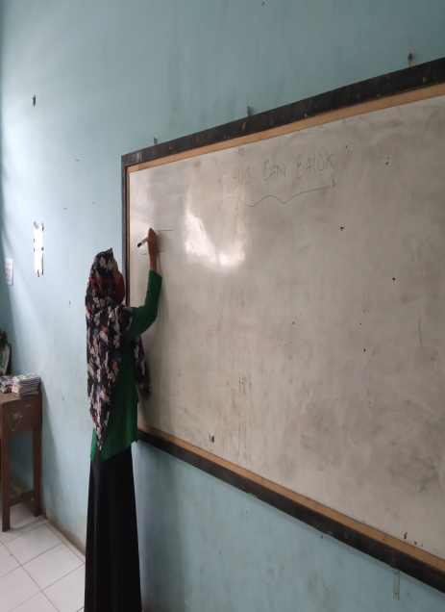 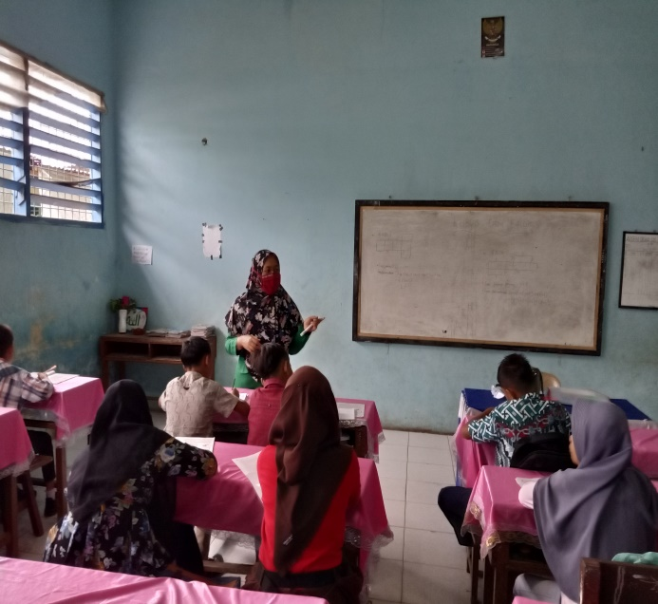

(a) (b)

Gambar (a) dan (b) Pembelajaran Kooperatif Tipe STAD

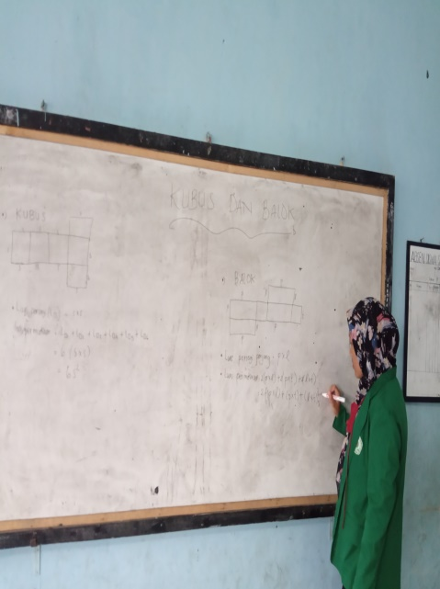 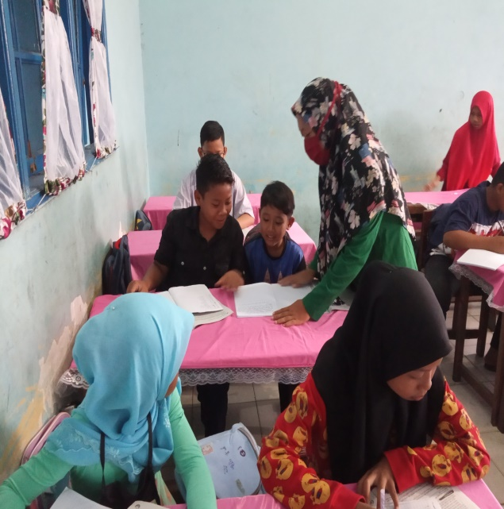

(c) (d)

Gambar (c) dan (d) Pembelajaran Kooperatif Tipe TGT

**Lampiran U**

**TABEL r PRODUCT MOMENT, TABEL LILLIEFORS, TABEL DISTRIBUSI NORMAL, DAN TABEL DISTRIBUSI F**

**Tabel XXI**

**Nilai-nilai r Product Moment**

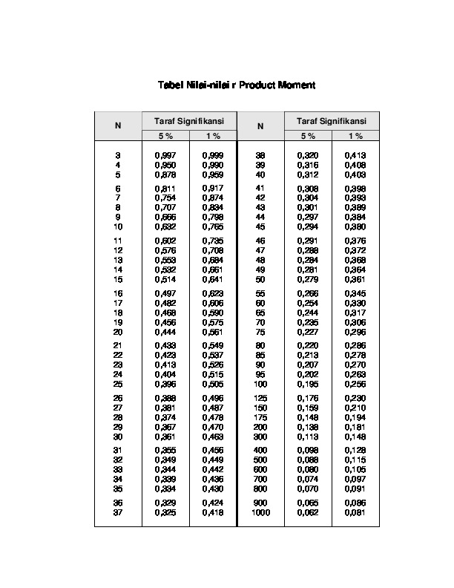

**Tabel XXII**

**Nilai Kritis L untuk Uji Lilliefors**

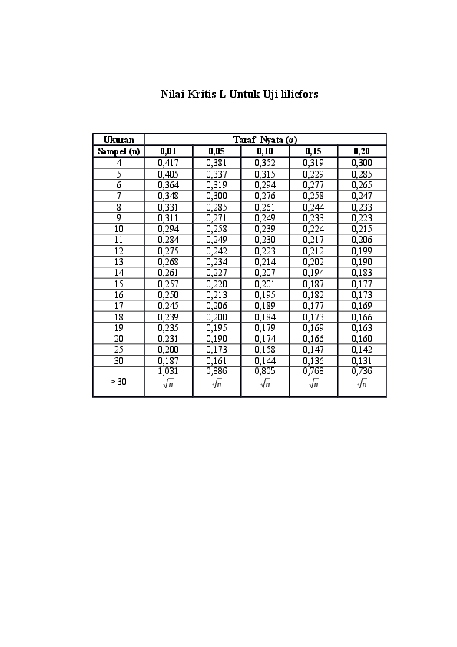

**Tabel XXIII**

**Luas Kurva Normal**

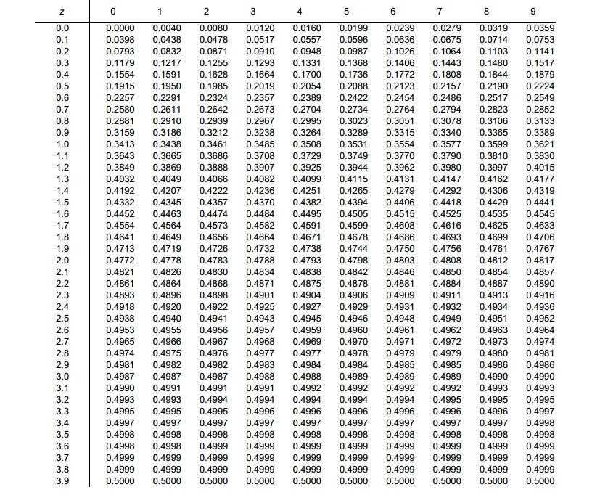

**Tabel XXIV**

**Nilai Distribusi F**

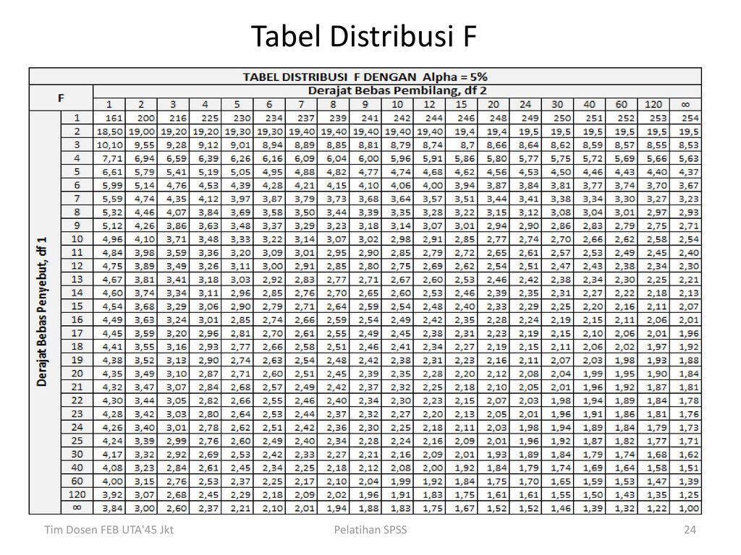

**Tabel XXV**

**Nilai Distribusi t**

